

# TRƯỜNG ĐẠI HỌC PHENIKAA

# KHOA CÔNG NGHỆ THÔNG TIN

## --------------------o0o--------------------

BÁO CÁO MÔN PHÂN TÍCH VÀ THIẾT KẾ PHẦN MỀM

ĐỀ TÀI: WEBSITE BÁN SÁCH QUANGQUOCBOOK

**Lớp : Phân tích và thiết kế phần mềm(N06)**

**Giảng viên hướng dẫn: Vũ Quang Dũng**

**Trịnh Thanh Bình**

Nhóm sinh viên thực hiện: 04

**Thành viên:**

1. Nguyễn Duy Quang – MSV:23010448 – Lớp: K17-CNTT5
2. Hoàng Văn Độ – MSV:23010581 – Lớp: K17-CNTTVJ1

***Hà Nội, Tháng 10 năm 2025***

|  |  |  |  |  |  |
| --- | --- | --- | --- | --- | --- |
| STT | Họ và tên | MSSV | Công việc | Đóng góp | Tiến độ |
| 1 | Nguyễn Duy Quang | 23010448 | Front-end: Home  Back-end: Controller  -Order controller  -Product controller  -Upload controller  -Frontend controller  -Send Mail  -Tìm kiếm sản phẩm  -Dashboard Admin | 100% | Hoàn thành |
| 2 | Hoàng Văn Độ | 23010581 | Front-end: Product  Back-end: Controller  -Admin controller  -Comment controller  -Phân trang | 100% | Hoàn thành |

**BẢNG BÁO CÁO PHÂN CÔNG CÔNG VIỆC**

Link github: https://github.com/NguyenDuyQuang2005/PTTKPM25-26_N06_Nhom4

**Mục lục**

**Phần 1: Đặt Bài Toán**

1.1 Đặt bài toán

1.2 Tổng quan

1.3 Bảng chú giải

1.4 Thông số kỹ thuật

**Phần 2: Tài liệu yêu cầu của hệ thống**

2.1 Yêu cầu của hệ thống

2.2 Yêu cầu cụ thể từng chức năng

**Phần 3: Tài liệu phân tích hệ thống phần mềm**

3.1 Biểu đồ sử dụng mức tổng thể của hệ thống

3.2 Biểu đồ hoạt động

3.2.1 Biểu đồ hoạt động đăng ký tài khoản

3.2.2 Biểu đồ hoạt động đăng nhập tài khoản

3.2.3 Biểu đồ hoạt động quên mật khẩu tài khoản

**Phần 4: Tài liệu thiết kế phần mềm**

4.1 Biểu đồ tuần tự

4.1.1 Biểu đồ tuần tự đăng ký tài khoản

4.1.2 Biểu đồ tuần tự đăng nhập tài khoản

4.1.3 Biểu đồ tuần tự quên mật khẩu tài khoản

4.1.4 Biểu đồ tuần tự giỏ hàng/thanh toán

4.2 Xây dựng các lớp

4.2.1 Sơ đồ lớp

4.3 Thiết kế các lớp use-case

4..3.1 Lớp use-case đăng ký

4.3.2 Lớp use-case đăng nhập

4.3.3 Lớp use-case quên mật khẩu

4.3.4 Lớp use-case thông tin tài khoản

4.3.5 Lớp use-case giỏ hàng/thanh toán

**Phần 5: Thiết kế Folder và Database**

5.1 Thiết kế Folder

5.2 Thiết kế Database

**Phần 6: Giao diện và chức năng từng trang**

**PHẦN 1: Đặt Bài Toán**

**1.1 Đặt bài toán**

Trong xã hội, nhu cầu mua sách của mọi người ngày càng tăng.Từ lí do trên, nhóm em tạo ra website “Bán sách online” nền tảng giúp việc mua sách online trở nên dễ dàng hơn. Website giúp cho việc tìm kiếm sách và mua sách trở nên dễ dàng hơn.

**1.2 Tổng quan**

Giới thiệu tổng quan của website: Là một website được thực hiện nhằm tạo ra một nền tảng thương mại điện tử chuyên biệt, giúp người tiêu dùng dễ dàng tiếp cận và đặt mua sách mọi lúc,mọi nơi. Đồng thời,hỗ trợ nhà cung cấp và cửa hàng quản lý hiệu quả hơn hoạt động bán hàng và chăm sóc khách hàng.

Mục đích xây dựng trang web:

+Giúp người dân có nhu cầu mua sách nhanh chóng và thuận tiện.

+Cập nhập thông tin sách một cách nhanh chóng.

+Dễ dàng đặt mua sách và thuận tiện.

+Cập nhập thông tin sách liên tục và nhanh chóng.

**1.3 Bảng chú giải**

|  |  |
| --- | --- |
| Thuật ngữ | Ý nghĩa |
| User | Người dùng hệ thống |
| Admin | Quản lí hệ thống |

**1.4 Thông số kỹ thuật**

**Chủ đề:**

Mục đích của tài liệu là xác định các yêu cầu của hệ thống mua sách.Đây là thông số kỹ thuật bổ sung liệt kê các yêu cầu không được nắm bắt nhanh chóng trong quá trình sử dụng của mô hình.

**Phạm vi:**

Áp dụng cho hệ thống mua sách.Xác định các yêu cầu phi chức năng của hệ thống: chẳng hạn như độ tin cậy,khả năng sử dụng,hiệu suất và khả năng hỗ trợ cũng như các yêu cầu chức năng phổ biến trong một số trường hợp

**Giới thiệu:**

Không có

**Chức năng:**

Người dùng có thể sử dụng các chức năng để đáp ứng yêu cầu.

**Khả năng sử dụng:**

Website phải dễ dàng sử dụng để người dùng có thể dễ dàng tiếp cận và sử

dụng các chức năng một cách nhanh chóng.

Giao diện người dùng thân thiện, trực quan, dễ nhìn

**Độ tin cậy:**

Website hoạt động tốt trong khoảng thời gian dài. Có ít thời gian chết.

**Bảo mật:**

Website sẽ ngăn người dùng mua sách khi chưa đăng nhập tài khoản.Chỉ có admin mới có thể thêm,sửa,xóa sản phẩm và quản lí đơn hàng.

**PHẦN 2: Tài liệu yêu cầu của hệ thống**

* 1. **Yêu cầu website:**
* Website được áp dụng rộng rãi, phổ biến cho mọi đối tượng
* Giao diện đơn giản, thân thiện, đẹp và dễ nhìn, dễ sử dụng cho mọi đối tượng mà không cần trình độ cao.
* Phải có tính bảo mật cao.
* Thao tác nhanh chóng, hợp lý, hiệu quả, chính xác.
* Có thể cập nhật, phục hồi và sao lưu dữ liệu

-) Các chức năng của hệ thống:

- Đối với nhóm người dùng là khách hàng(user):

* Đăng ký tài khoản của hệ thống.
* Đăng nhập tài khoản hệ thống.
* Xem thông tin sản phẩm, tìm kiếm sản phẩm, xem đánh giá sản phẩm.
* Chỉnh sửa thông tin tài khoản cá nhân.

-) Đối với nhóm người dùng là admin(admin):

* Đăng nhập tài khoản admin hệ thống.
* Đăng thông tin sản phẩm.
* Chỉnh sửa thông tin sản phẩm.
* Quản lí danh sách đơn hàng
* Xem chi tiết đơn hàng
  1. **Yêu cầu cụ thể của từng chức năng:**
* Khi người dùng có nhu cầu mua sách sẽ tìm kiếm sách qua trang web
* Trên trang web sẽ hiện thỉ sách,người dùng có thể lựa chọn xem hoặc tìm kiếm để tìm kiếm sách phù hợp với yêu cầu của mình.
* Sau khi tìm được sách mà mình muốn người dùng sẽ thêm sách vào giỏ hàng và thanh toán
* Khi người dùng xem chi tiết sản phẩm sẽ hiện một số thông tin sản phẩm ở trang thông tin sản phẩm.
* Sau khi khách hàng đặt mua sản phẩm sẽ có trang yêu cầu khách nhập thông tin để nhận sản phẩm
* Sau khi đặt mua sẽ có 1 email thông báo cảm ơn đã đặt hàng gửi đến email khách hàng đã đăng kí mua hàng
* Sau khi khách hàng mua hàng đơn hàng sẽ được gửi tới trang admin để admin xử lý đơn hàng và giao hàng cho khách.

**PHẦN 3: Tài liệu phân tích của hệ thống**

**3.1 Biểu đồ sử dụng mức tổng thể của hệ thống**

* Xác định actor và use case:

|  |  |  |
| --- | --- | --- |
| STT | Tên Actor | Tên USE CASE |
| 1 | User | -Đăng nhập:  + Đăng nhập/đăng ký tài khoản  +Quên mật khẩu  -Quản lý thông tin tài khoản:  +Thay đổi mật khẩu  -Tìm kiếm/xem chi tiết sản phẩm  -Đặt hàng |
| 2 | Admin | -Đăng nhập:  +Đăng nhập tài khoản admin  -Quản lý trang admin |

* Use case tổng quát:

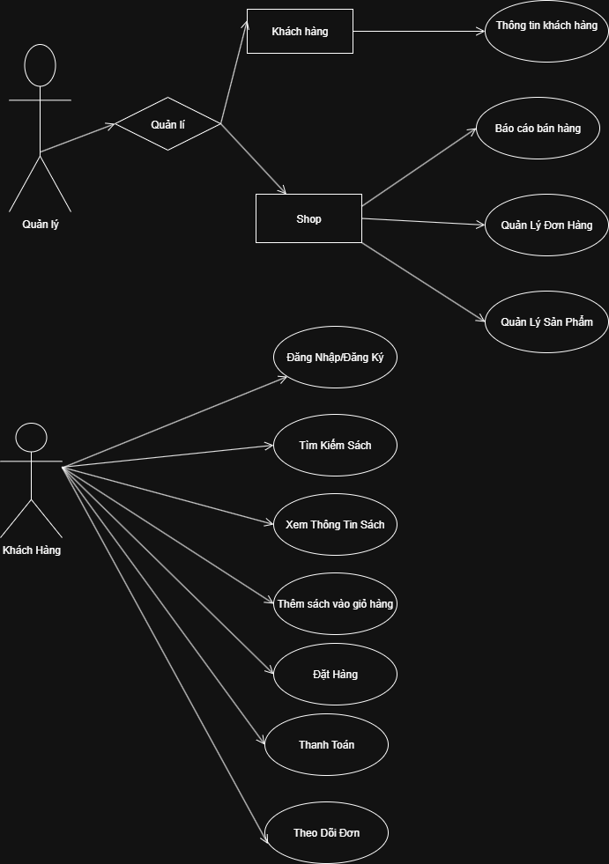

-Quản lí: Có thể quản lí thông tin khách hàng, sản phẩm, đơn hàng, doanh thu, thêm sửa xóa sản phẩm.

-Khách hàng: sẽ có đầy đủ chức năng của 1 website(tìm kiếm,xem thông tin,mua,….)

3.2 Biểu đồ hoạt động

3.2.1 Biểu đồ hoạt động đăng ký

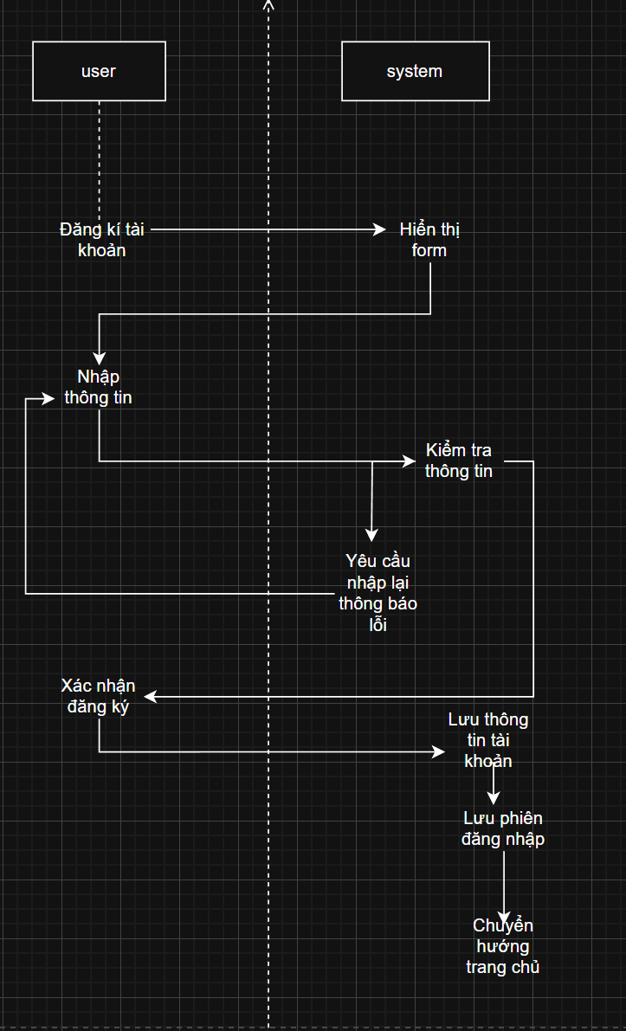

-Website sẽ hiển thị giao diện đăng kí User sẽ điền các thông tin như tên đăng nhập,email,….

-Nếu thông tin hợp lệ thông tin đăng kí của khách hàng sẽ được lưu vào hệ thống và chuyển hướng sang trang đăng nhập

3.2.2 Biểu đồ hoạt động đăng nhập

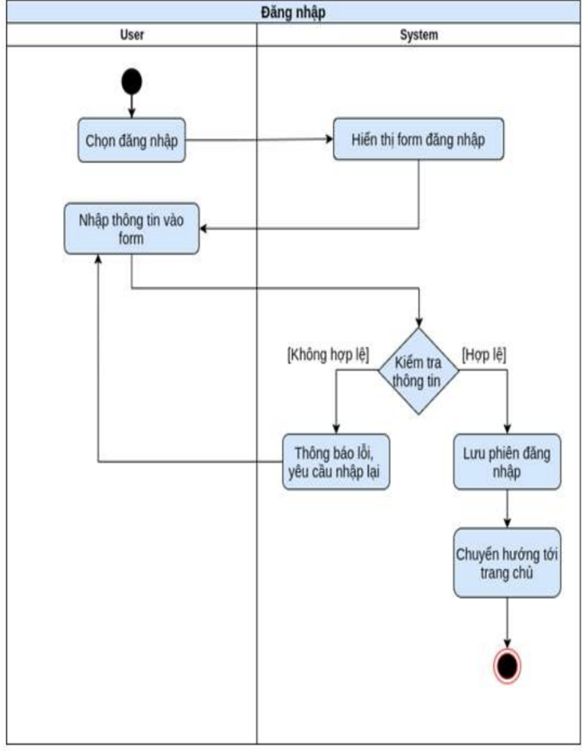

-Website sẽ hiện giao diện đăng nhập User sẽ nhập các thông tin tài khoản để login vào website

-Nếu thông tin đúng user sẽ được chuyển hướng sang trang chủ nếu sai hệ thống sẽ yêu cầu nhập lại thông tin

3.2.3 Biểu đồ hoạt động quên mật khẩu

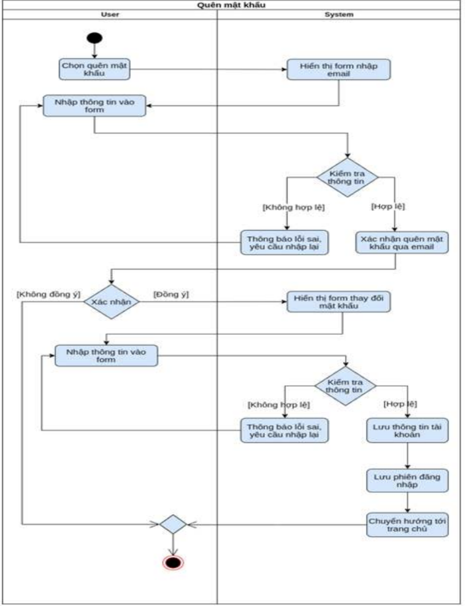

-Khi khách chọn quên mật khẩu sẽ có 1 trang quên mật khẩu người dùng sẽ nhập email đã đăng kí

-Website sẽ gửi 1 email quên mật khẩu khách hàng check email và đặt lại mật khẩu

**PHẦN 4: Tài liệu thiết kế phần mềm**

**4.1 Biểu đồ tuần tự:**

* + 1. Biểu đồ tuần tự đăng ký tài khoản:

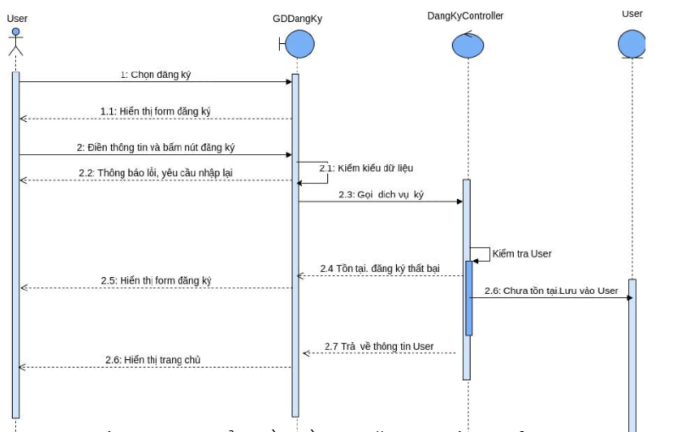

1)User chọn đăng ký → Người dùng chọn chức năng “Đăng ký” trên giao diện.

2)GDDangKy hiển thị form đăng ký → Hệ thống hiển thị giao diện nhập thông tin đăng ký.  
3) User điền thông tin và bấm nút “Đăng ký” → Dữ liệu gửi từ GDDangKy đến DangKyController.  
 4)DangKyController kiểm tra kiểu dữ liệu → Kiểm tra định dạng, độ dài, tính hợp lệ.  
 5)Gọi dịch vụ xử lý đăng ký → Nếu hợp lệ, kiểm tra sự tồn tại tài khoản.  
6)Kiểm tra người dùng:   
 - Nếu tài khoản đã tồn tại: đăng ký thất bại, trả về thông báo lỗi.  
 - Nếu tài khoản chưa tồn tại: lưu thông tin vào cơ sở dữ liệu.  
7)Trả về kết quả cho giao diện → GDDangKy nhận thông tin phản hồi.  
 8)Hiển thị kết quả cho người dùng:  
 - Nếu lỗi: thông báo lỗi và yêu cầu nhập lại.  
 - Nếu thành công: hiển thị trang chủ hoặc thông báo đăng ký thành công.

* + 1. Biểu đồ tuần tự đăng nhập tài khoản:

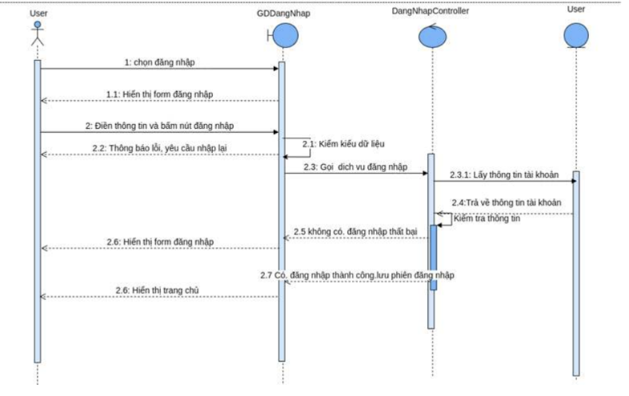

**User chọn đăng nhập**→ Người dùng nhấn vào nút hoặc liên kết “Đăng nhập” trên giao diện.

**Hiển thị form đăng nhập (1.1)**→ Hệ thống hiển thị giao diện cho phép nhập tên tài khoản và mật khẩu.

**User điền thông tin và bấm nút “Đăng nhập” (2)**→ GDDangNhap gửi dữ liệu đăng nhập sang DangNhapController để xử lý.

**DangNhapController kiểm tra kiểu dữ liệu (2.1)**→ Kiểm tra định dạng dữ liệu nhập vào (ví dụ: không bỏ trống, hợp lệ, đúng kiểu ký tự...).

**Gọi dịch vụ đăng nhập (2.3)**→ Controller gửi yêu cầu xác thực đến cơ sở dữ liệu hoặc dịch vụ xác thực để **lấy thông tin tài khoản (2.3.1)**.

**Trả về thông tin tài khoản (2.4)**→ Nếu thông tin hợp lệ, hệ thống trả về dữ liệu tài khoản; nếu không, báo lỗi “Đăng nhập thất bại”.

**Trường hợp thất bại (2.5)**→ Nếu thông tin sai hoặc tài khoản không tồn tại, hệ thống thông báo lỗi và yêu cầu người dùng nhập lại.

• **Trường hợp thành công (2.6 - 2.7)**→ Nếu thông tin chính xác, hệ thống xác thực người dùng, **lưu phiên đăng nhập** và chuyển về **trang chủ**.

4.1.3 Biểu đồ tuần tự quên mật khẩu:

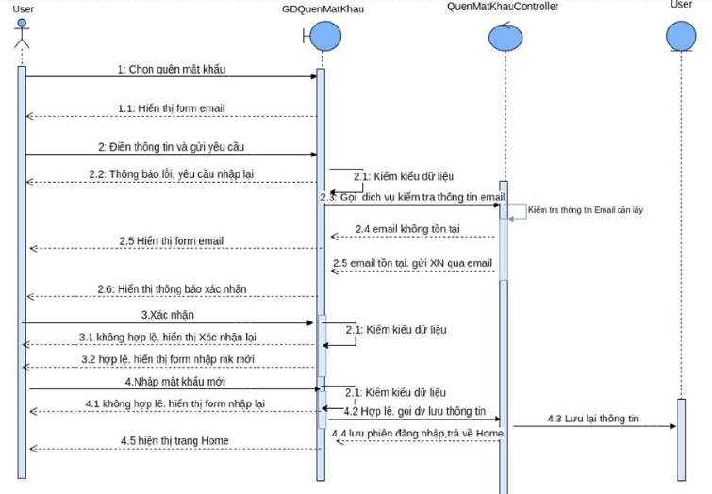

1. **User chọn chức năng “Quên mật khẩu” (1)**→ Hệ thống hiển thị giao diện nhập email để khôi phục mật khẩu (**1.1**).
2. **User điền thông tin và gửi yêu cầu (2)**  
   → Dữ liệu email được gửi đến QuenMatKhauController để xử lý.  
   → Bộ điều khiển **kiểm tra kiểu dữ liệu (2.1)** và **gọi dịch vụ kiểm tra thông tin email (2.3)**.
3. **Kiểm tra email (2.4 – 2.5)**
   * Nếu **email không tồn tại**, hệ thống báo lỗi và yêu cầu nhập lại (**2.4**).
   * Nếu **email tồn tại**, hệ thống gửi **mã xác nhận (XN)** đến email (**2.5**).
4. **User nhận mã xác nhận và nhập mã (3)**
   * Nếu **mã xác nhận không hợp lệ**, hiển thị thông báo lỗi, yêu cầu xác nhận lại (**3.1**).
   * Nếu **hợp lệ**, hiển thị form cho phép nhập mật khẩu mới (**3.2**).
5. **User nhập mật khẩu mới (4)**→ QuenMatKhauController **kiểm tra kiểu dữ liệu (4.1)** và hợp lệ của mật khẩu.
   * Nếu **không hợp lệ**, yêu cầu nhập lại.
   * Nếu **hợp lệ**, hệ thống **lưu mật khẩu mới (4.2)** và **lưu phiên đăng nhập (4.4)**.
6. **Hoàn tất (4.5)**→ Sau khi mật khẩu được cập nhật thành công, hệ thống **chuyển người dùng về trang chủ (Home)**.

4.1.4 Biểu đồ tuần tự giỏ hàng và thanh toán:

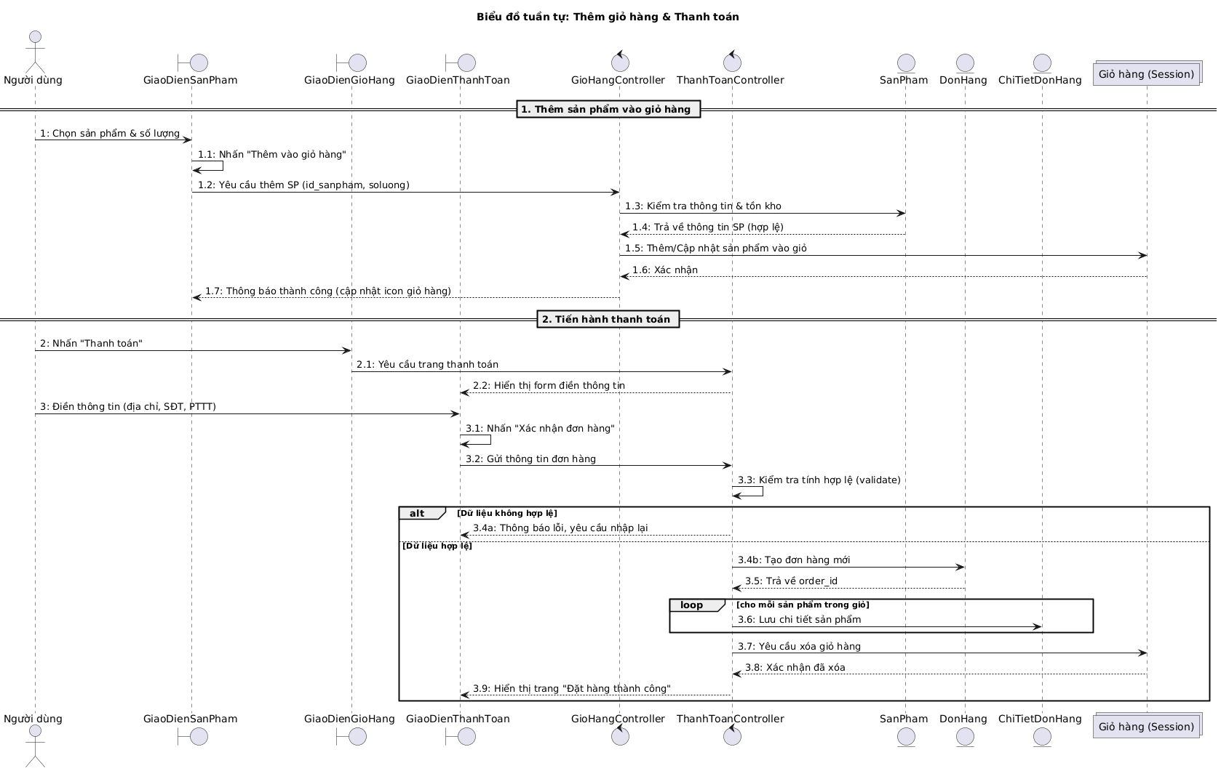

**Phần 1: Thêm sản phẩm vào giỏ hàng**

1. **Người dùng chọn sản phẩm ở cửa hàng (1)**

→ Từ giao diện sản phẩm, người dùng nhấn nút **“Thêm vào giỏ hàng” (1.1)**.

1. **Gửi yêu cầu thêm vào giỏ hàng (1.2)**

→ Hệ thống gửi dữ liệu sản phẩm đến GioHangController.

1. **GioHangController lấy thông tin sản phẩm từ SanPham (1.3 - 1.4)**

→ Truy xuất thông tin chi tiết sản phẩm từ cơ sở dữ liệu.

1. **Cập nhật giỏ hàng (1.5)**  
   → Hệ thống thêm sản phẩm vào giỏ (nếu có rồi thì tăng số lượng).  
   → Lưu giỏ hàng vào **Session (1.6)**.
2. **Thông báo thành công (1.7)**→ Giao diện hiển thị thông báo “Thêm vào giỏ hàng thành công”.



**Phần 2: Tiến hành thanh toán**

1. **Người dùng nhấn nút “Thanh toán” (2)**→ Giao diện chuyển sang GiaoDienThanhToan (2.1).
2. **Hiển thị form điền thông tin (2.2)**→ Người dùng nhập họ tên, địa chỉ, số điện thoại, phương thức thanh toán,...
3. **Gửi thông tin thanh toán đến ThanhToanController (2.3)**→ Controller kiểm tra tính hợp lệ của dữ liệu (2.3.1).
4. **Xử lý đơn hàng (2.4)**  
   → Nếu dữ liệu hợp lệ:
   * Tạo **đơn hàng mới** trong bảng DonHang.
   * Lưu **chi tiết đơn hàng** (2.4.1).
   * Cập nhật trạng thái kho sản phẩm.
   * Xóa giỏ hàng trong phiên (2.4.2).
5. **Trả về kết quả cho giao diện (2.5)**  
   → Giao diện hiển thị thông báo **“Đặt hàng thành công”** và chuyển người dùng về trang chủ.

**4.2 Xây dựng các lớp**

4.2.1 Sơ đồ lớp

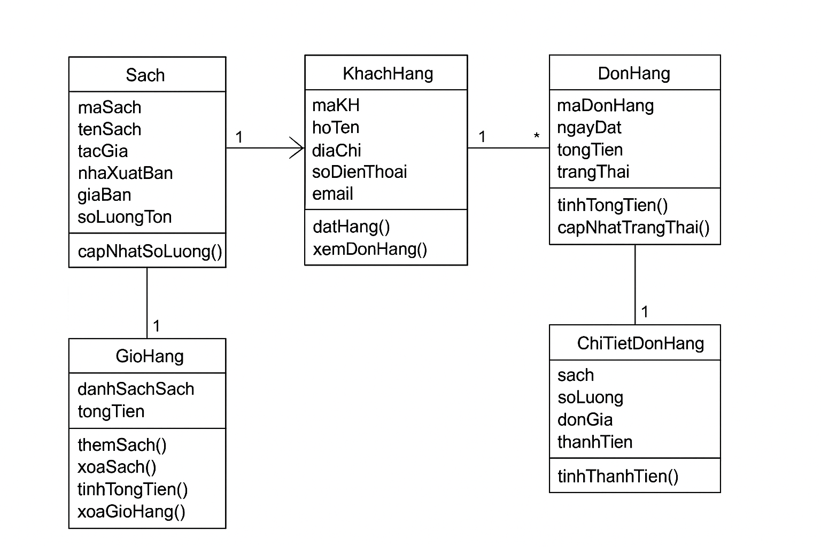

* Cấu trúc dữ liệu trong hệ thống bán sách trực tuyến.
* Cách các đối tượng như **Khách hàng**, **Giỏ hàng**, **Đơn hàng**, **Sách** liên kết và tương tác với nhau.
* Giúp **lập trình viên** dễ dàng xây dựng các lớp và quan hệ trong mô hình hướng đối tượng.
* Hỗ trợ **thiết kế CSDL** và **chuyển đổi sang mô hình ERD** khi triển khai hệ thống thực tế.

**4.3 Thiết kế các lớp use-case**

**4.3.1 Use case đăng ký:**

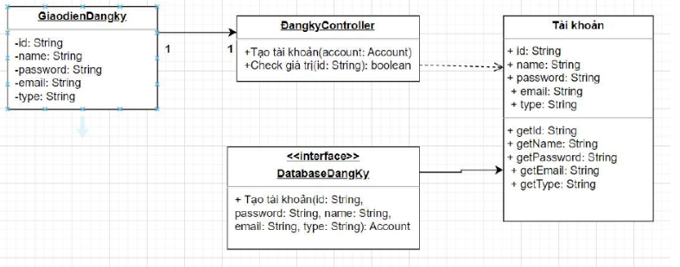

* GiaodienDangky → DangkyController: gửi thông tin đăng ký.
* DangkyController → Tài khoản: tạo và kiểm tra tài khoản.
* DangkyController → DatabaseDangKy: gọi hàm lưu trữ tài khoản vào DB.

**4.3.2 Use case đăng nhập:**

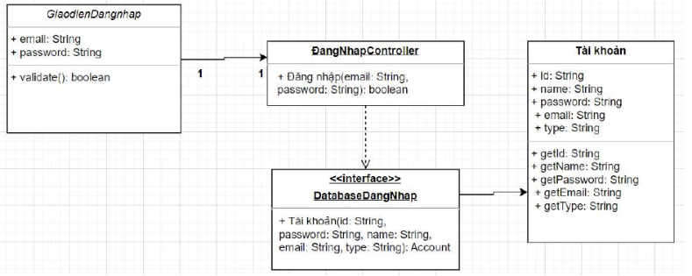

* Người dùng nhập email & password trên GiaodienDangnhap.
* Gọi tới DangNhapController.DangNhap().
* Controller gọi tới DatabaseDangNhap để lấy tài khoản từ DB/file.
* Nếu thông tin hợp lệ → trả về Account → kết quả true.
* Nếu sai → trả về false.

**4.3.3 Use case quên mật khẩu:**

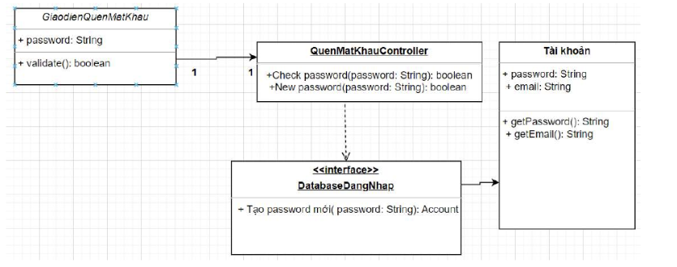

1. Người dùng vào màn hình quên mật khẩu (GiaodienQuenMatKhau)
2. Nhập **mật khẩu**  → gọi Check password()
3. Controller gọi DB kiểm tra
4. Nếu đúng → cho phép nhập **mật khẩu mới**
5. Nhập mật khẩu mới → gọi New password()
6. Controller gọi DatabaseDangNhap cập nhật
7. Cập nhật thành công → trả kết quả true

**4.3.4 Use case giỏ hàng/thanh toán:**

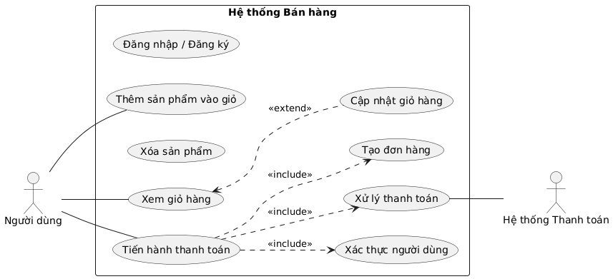

| **Use case** | **Mô tả** |
| --- | --- |
| **Đăng nhập / Đăng ký** | **Người dùng cần xác thực hoặc tạo tài khoản để sử dụng nhiều chức năng khác** |
| **Thêm sản phẩm vào giỏ** | **Chọn sản phẩm và thêm vào giỏ hàng của mình** |
| **Xóa sản phẩm** | **Gỡ sản phẩm không muốn mua khỏi giỏ hàng** |
| **Cập nhật giỏ hàng** | **Thay đổi số lượng hoặc thông tin sản phẩm trong giỏ** |
| **Xem giỏ hàng** | **Kiểm tra danh sách sản phẩm hiện có trong giỏ** |
| **Tiến hành thanh toán** | **Bắt đầu quá trình thanh toán cho giỏ hàng** |
| **Tạo đơn hàng** | **Sinh ra đơn hàng sau khi xác nhận mua** |
| **Xử lý thanh toán** | **Gửi dữ liệu sang hệ thống thanh toán để xử lý tiền** |
| **Xác thực người dùng** | **Kiểm tra người dùng có hợp lệ trước khi thanh toán** |

**PHẦN 5: Thiết kế Folder và Database**

**5.1: Thiết kế folder:**

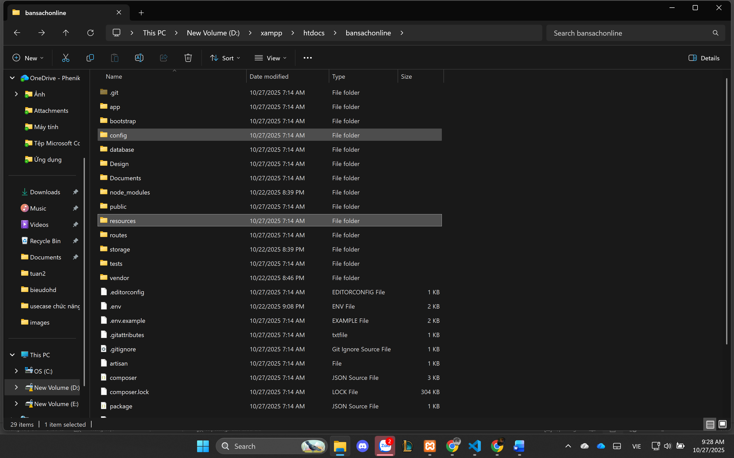

**Public:** -Đây là thư mục sẽ chứa các file html,css,js của website

**App:-** Đây là thư mục sẽ chứa các controller điều khiển hoạt động trang web

**Resourcecs:-** Đây là thư mục chứa các file php giao diện trang web để tương tác với database

**Route: -**Quản lí các route điều hướng của website giúp website hoạt động

**5.2: Thiết kế database**

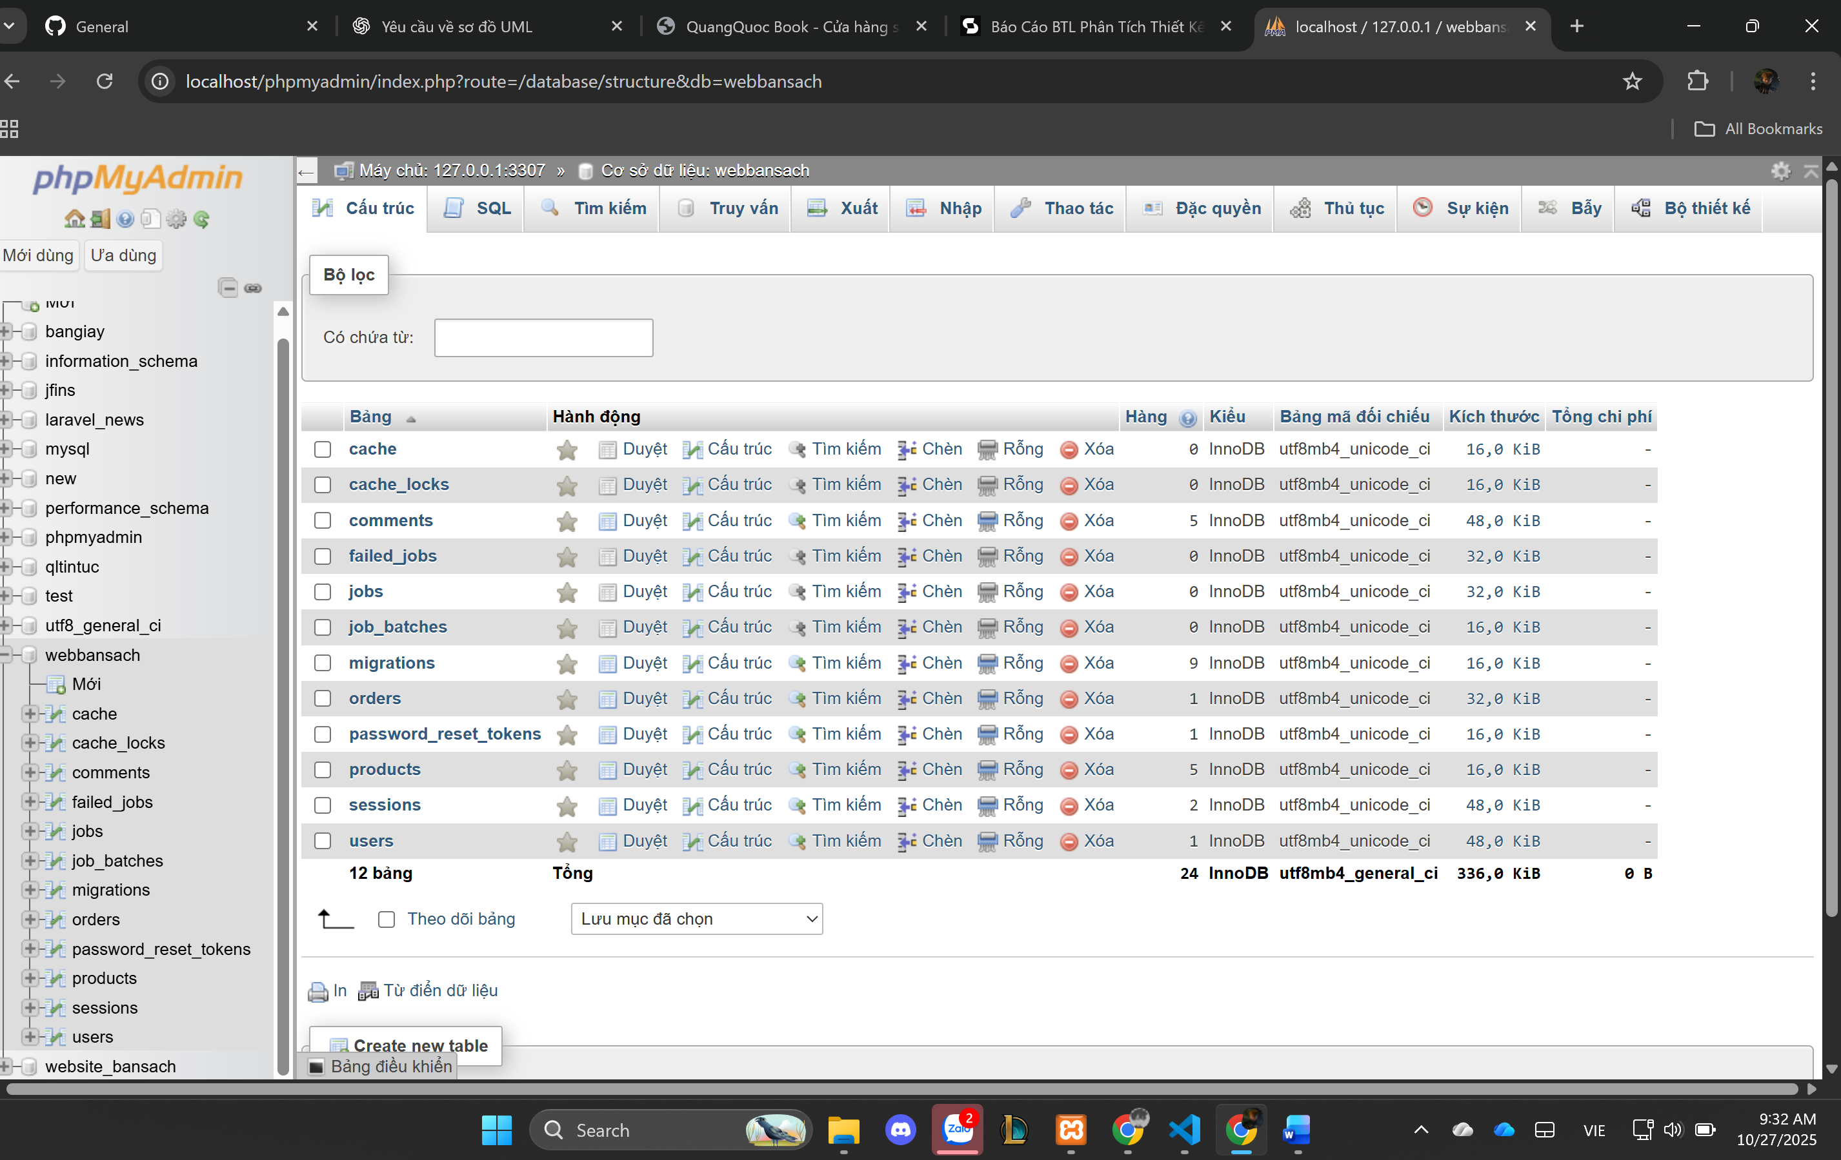

Đây là cấu trúc database chính của website

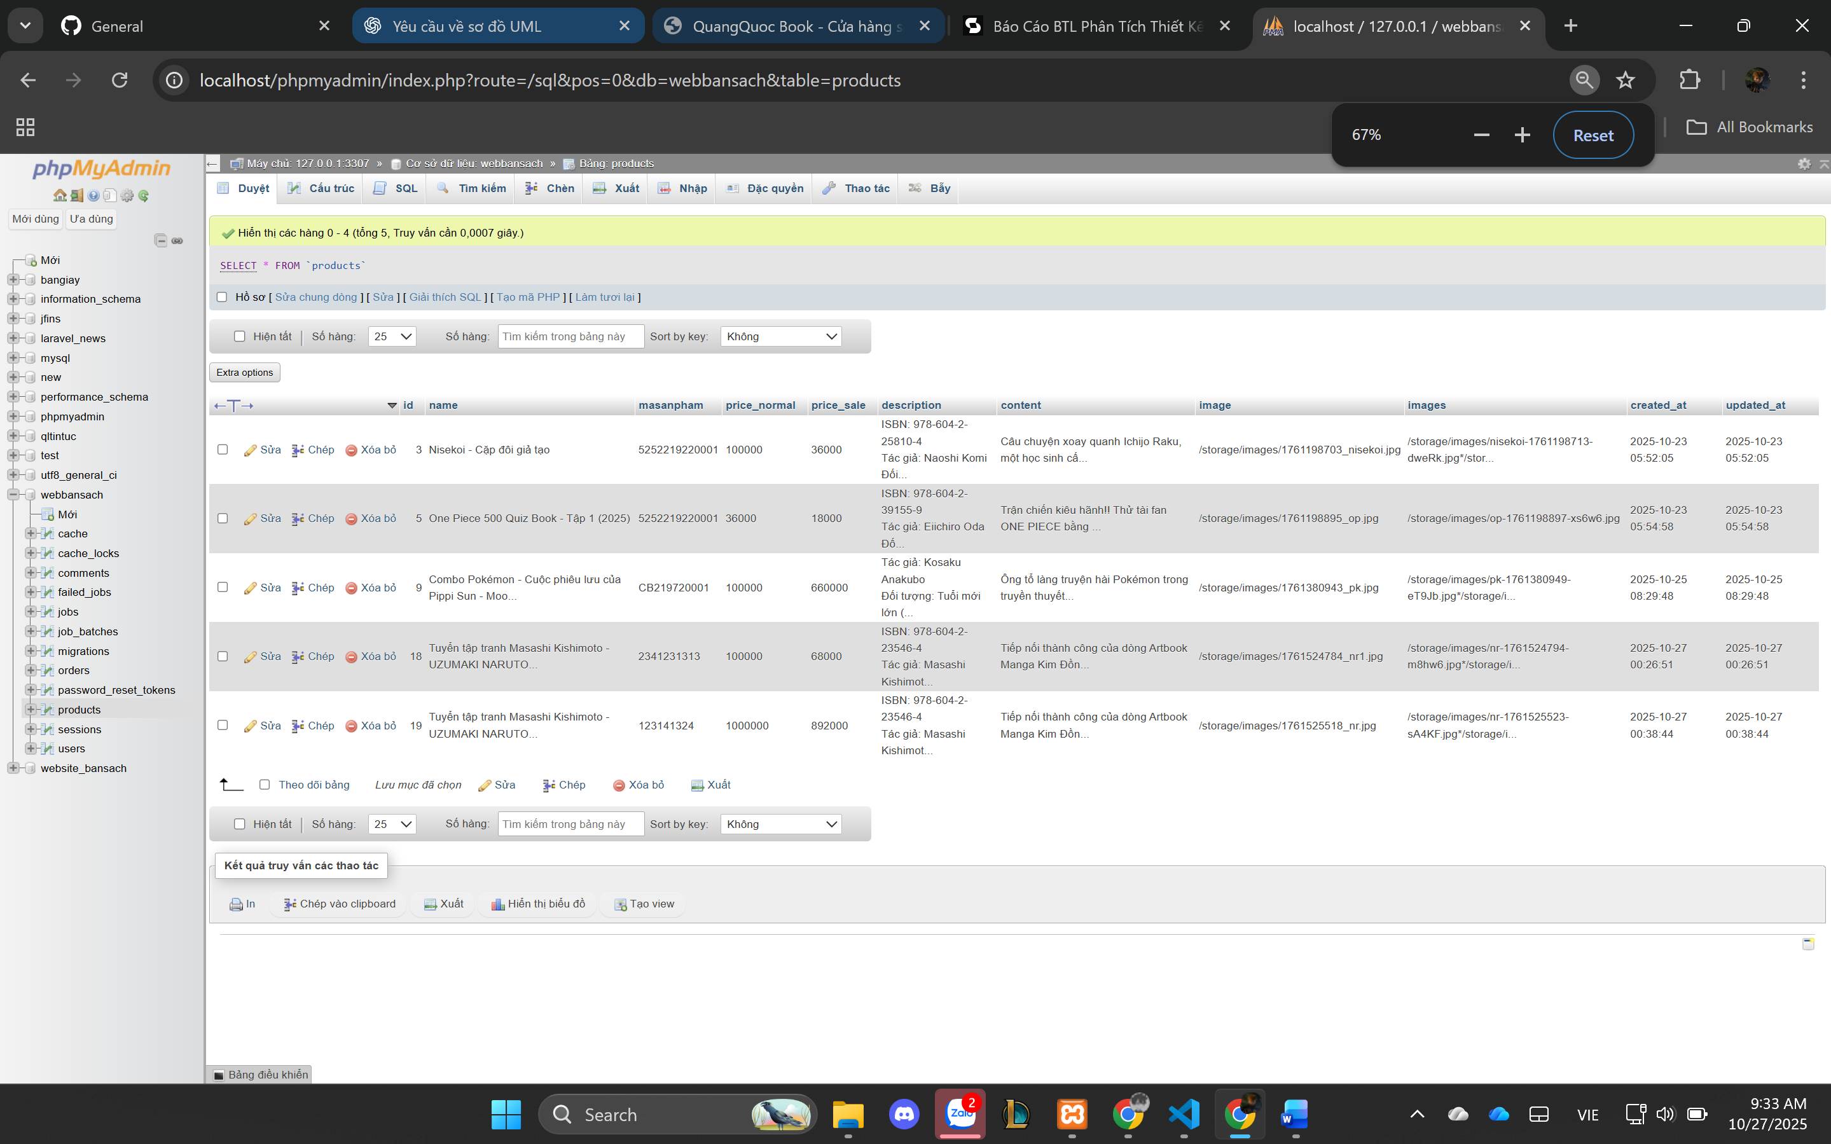

Đây là cấu trúc database để quản lý thông tin sản phẩm gồm các trường như:name,masanpham,price_normal,…

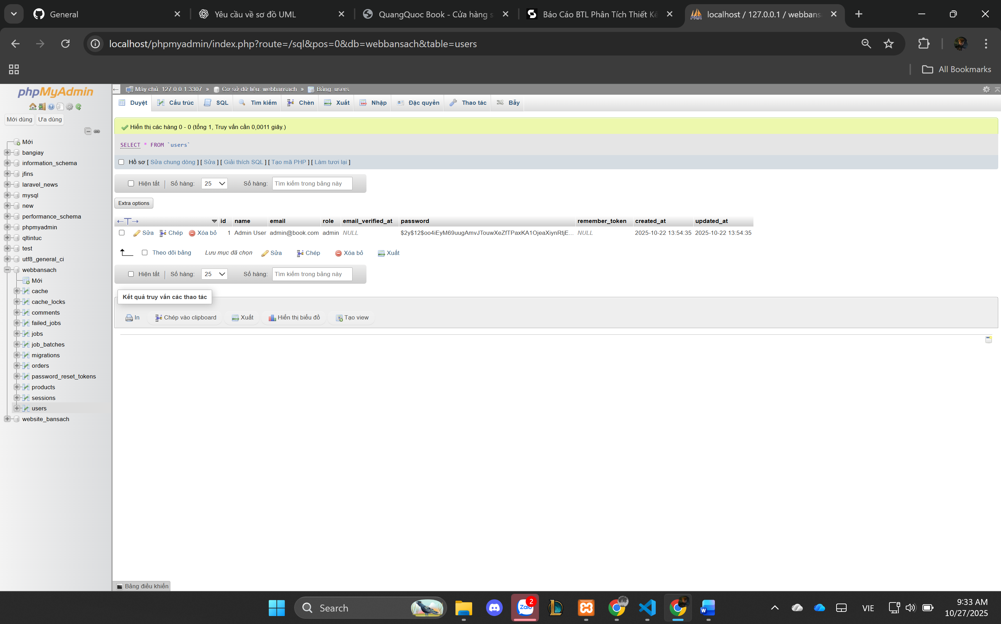

Đây là database quản lý và lưu account admin và người dùng đã đăng kí thành công trong website

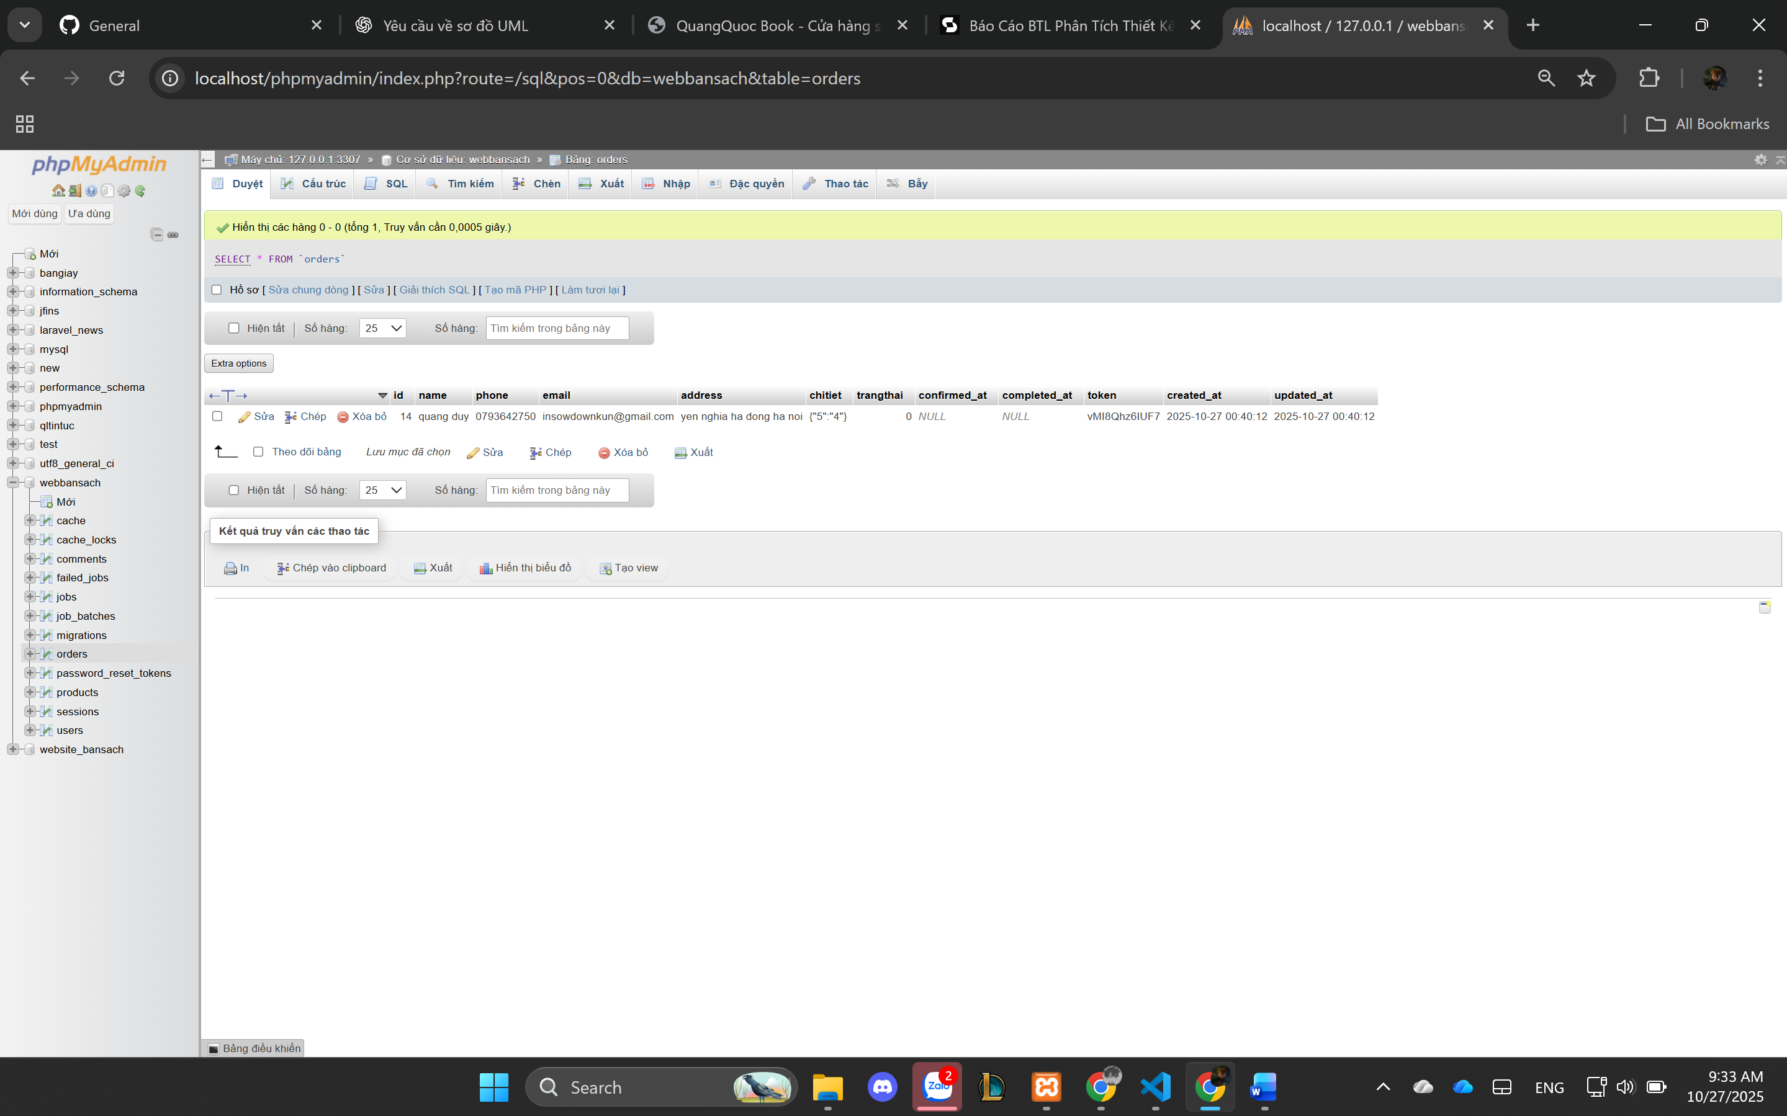

Đây là database quản lí thông tin khách hàng đã đặt hàng và thông tin đơn hàng gồm các trường như: name,phone,address,…

**PHẦN 6: Giao diện và chức năng từng trang**

6.1. Trang đăng kí , đăng nhập.

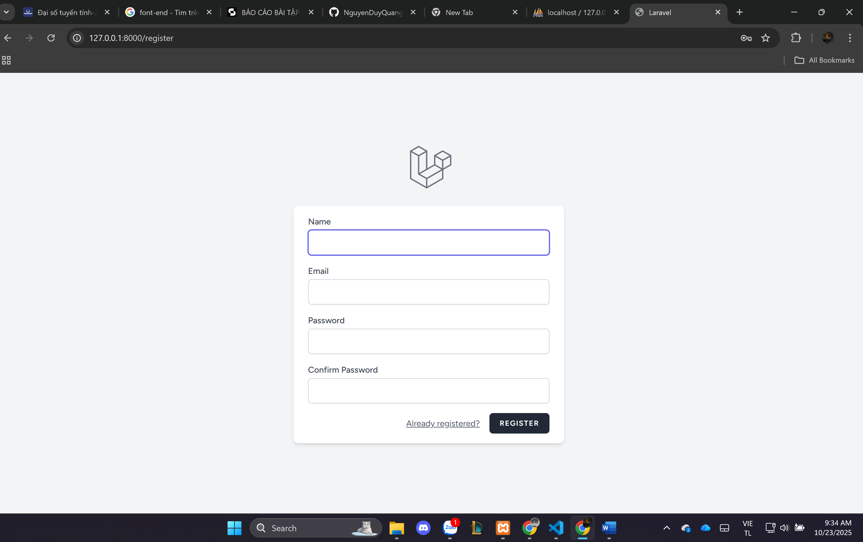

6.1.1. Trang đăng ký

1. Trang Đăng ký cho phép người dùng mới tạo một tài khoản trên hệ thống.
2. Nhập name, emial, password để đăng ký người dùng.
3. Nhấp REGISTER để đăng ký.
4. Có một liên kết "Already registered?" để chuyển hướng người dùng đã có tài khoản sang trang Đăng nhập.
5. Sau khi đăng ký thành công, người dùng sẽ tự động được đăng nhập vào hệ thống.

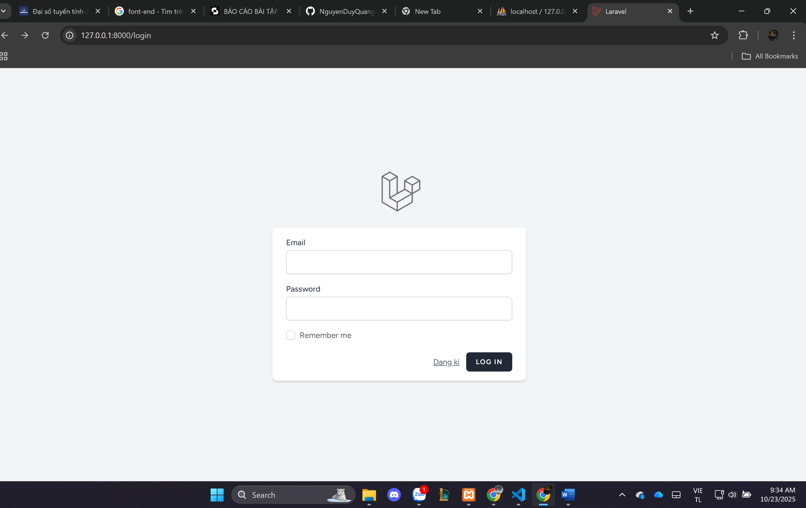

6.1.2. Trang đăng nhập

1. Đối với người dùng đã có tài khoản: nhập Email và Password mà người dùng đã đăng ký, sau đó nhấn LOGIN để đăng nhập vào hệ thống.
2. Có một liên kết "Đăng ký?" để chuyển đến trang đăng ký mới đối với người dùng chưa có tài khoản.

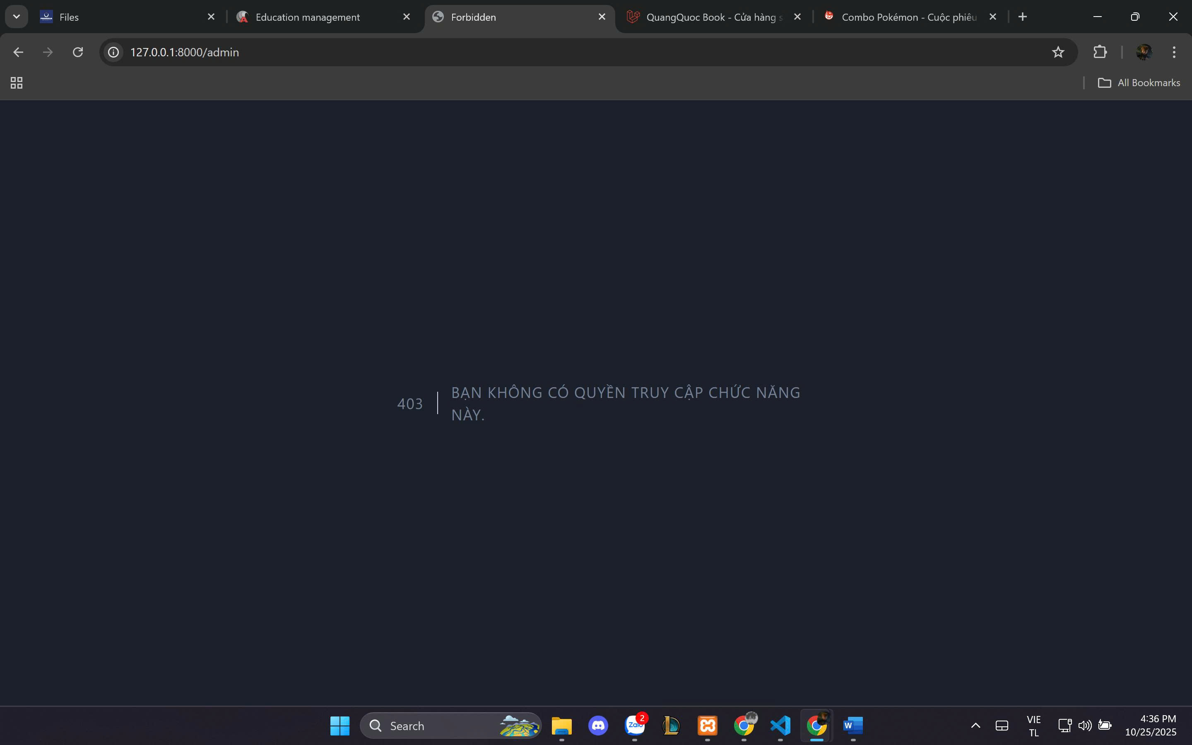

Trang báo lỗi

1. Khi chưa đăng ký mà khách vẫn cố đăng nhập hoặc nhập sai mật khẩu thì trang này sẽ xuất hiện.

6.2. Giao diện người dùng

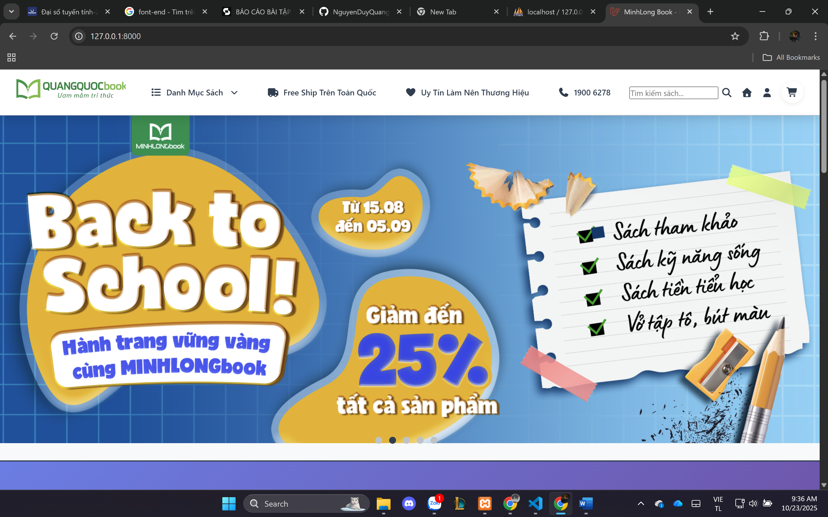

Trang chủ

1. Sau khi đăng nhập vào hệ thống người sẽ thấy giao diện trang chủ chính của hệ thống.

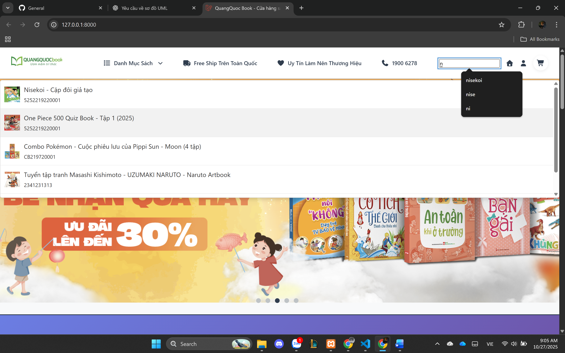

Đây là phần tìm kiếm sản phẩm ở menu có thể tìm kiếm theo tên sản phẩm hoặc mã sản phẩm sẽ hiển thị ra list sản phẩm tương ứng

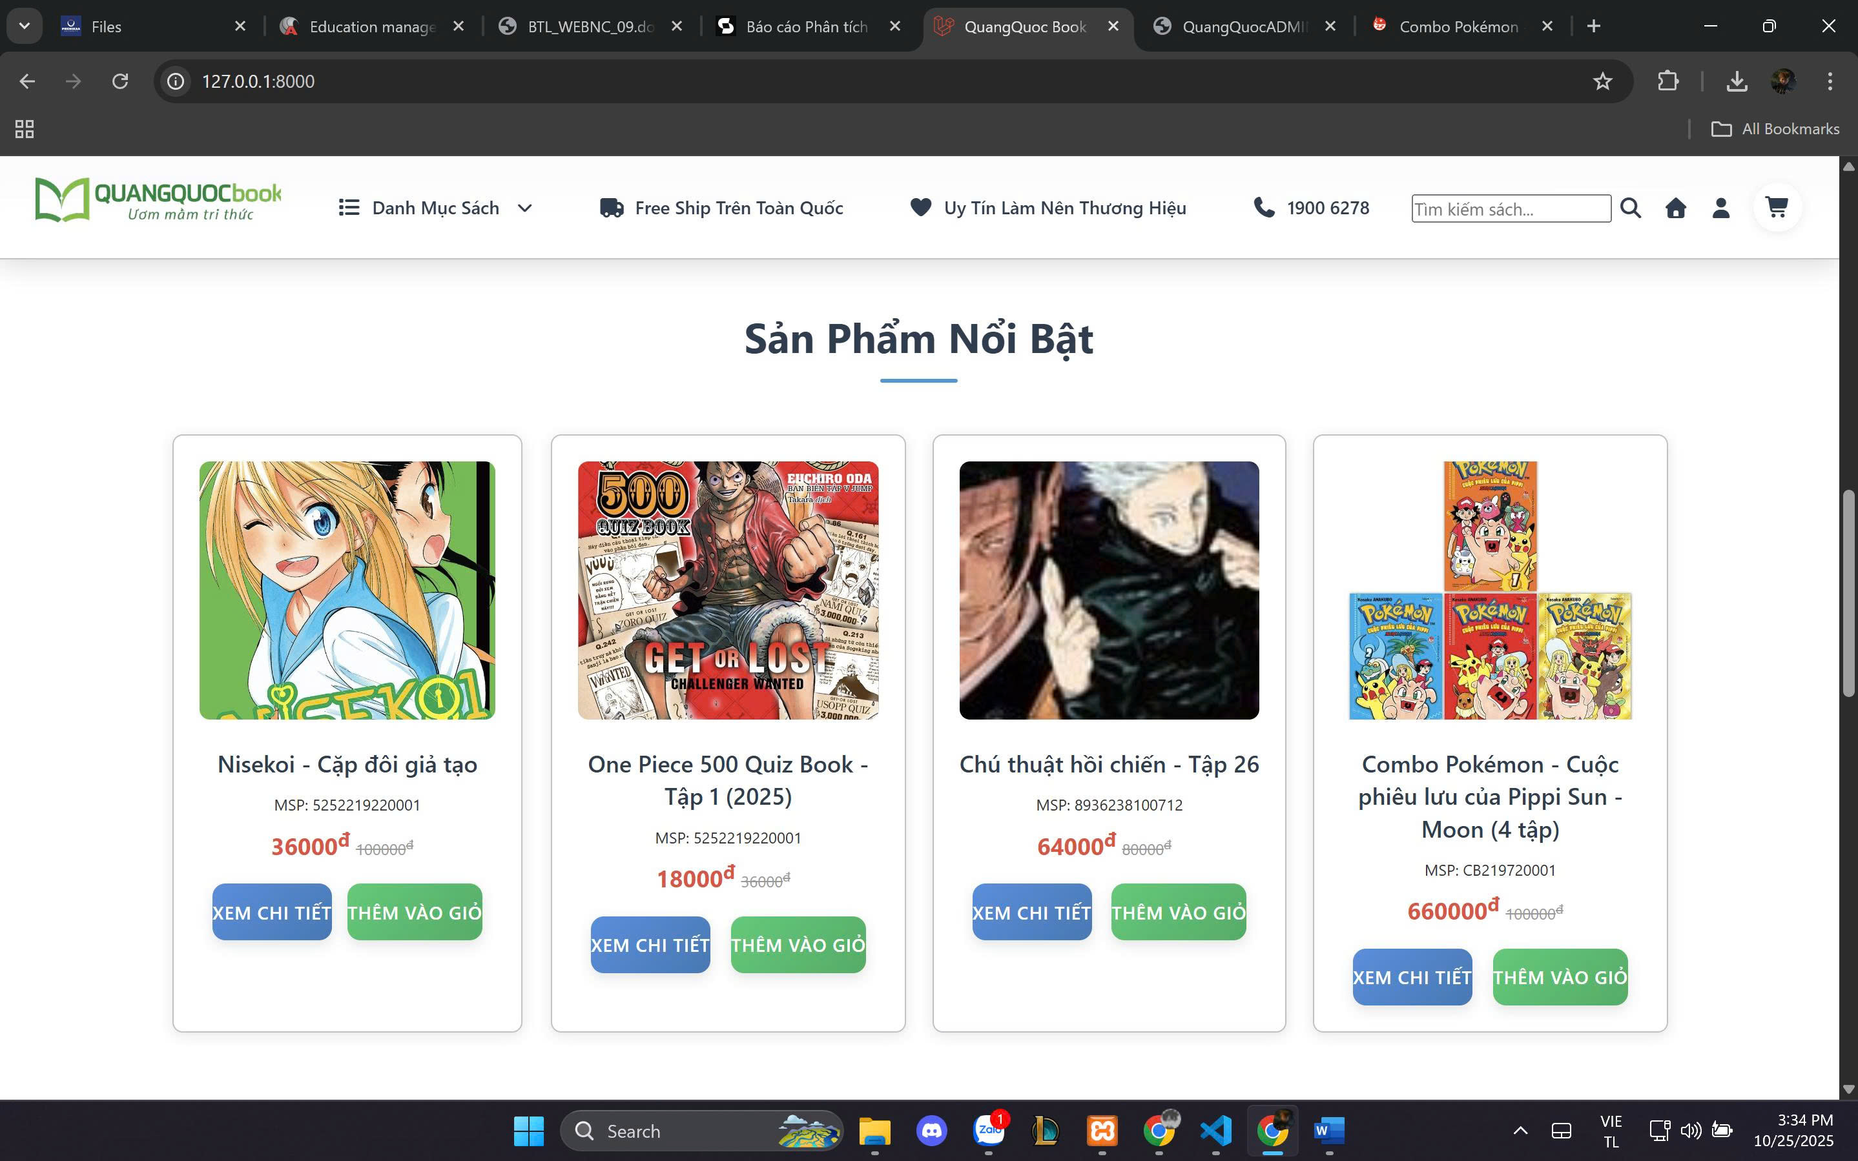

Trang xem danh sách sản phẩm

1. Ở trang này người dùng có thể xem toàn bộ các sản phẩm mà hệ thống đã thêm ở trên web.
2. Người dùng có thể lựa chọn XEM CHI TIẾT hoặc THÊM VÀO GIỎ nếu muốn đặt hàng.

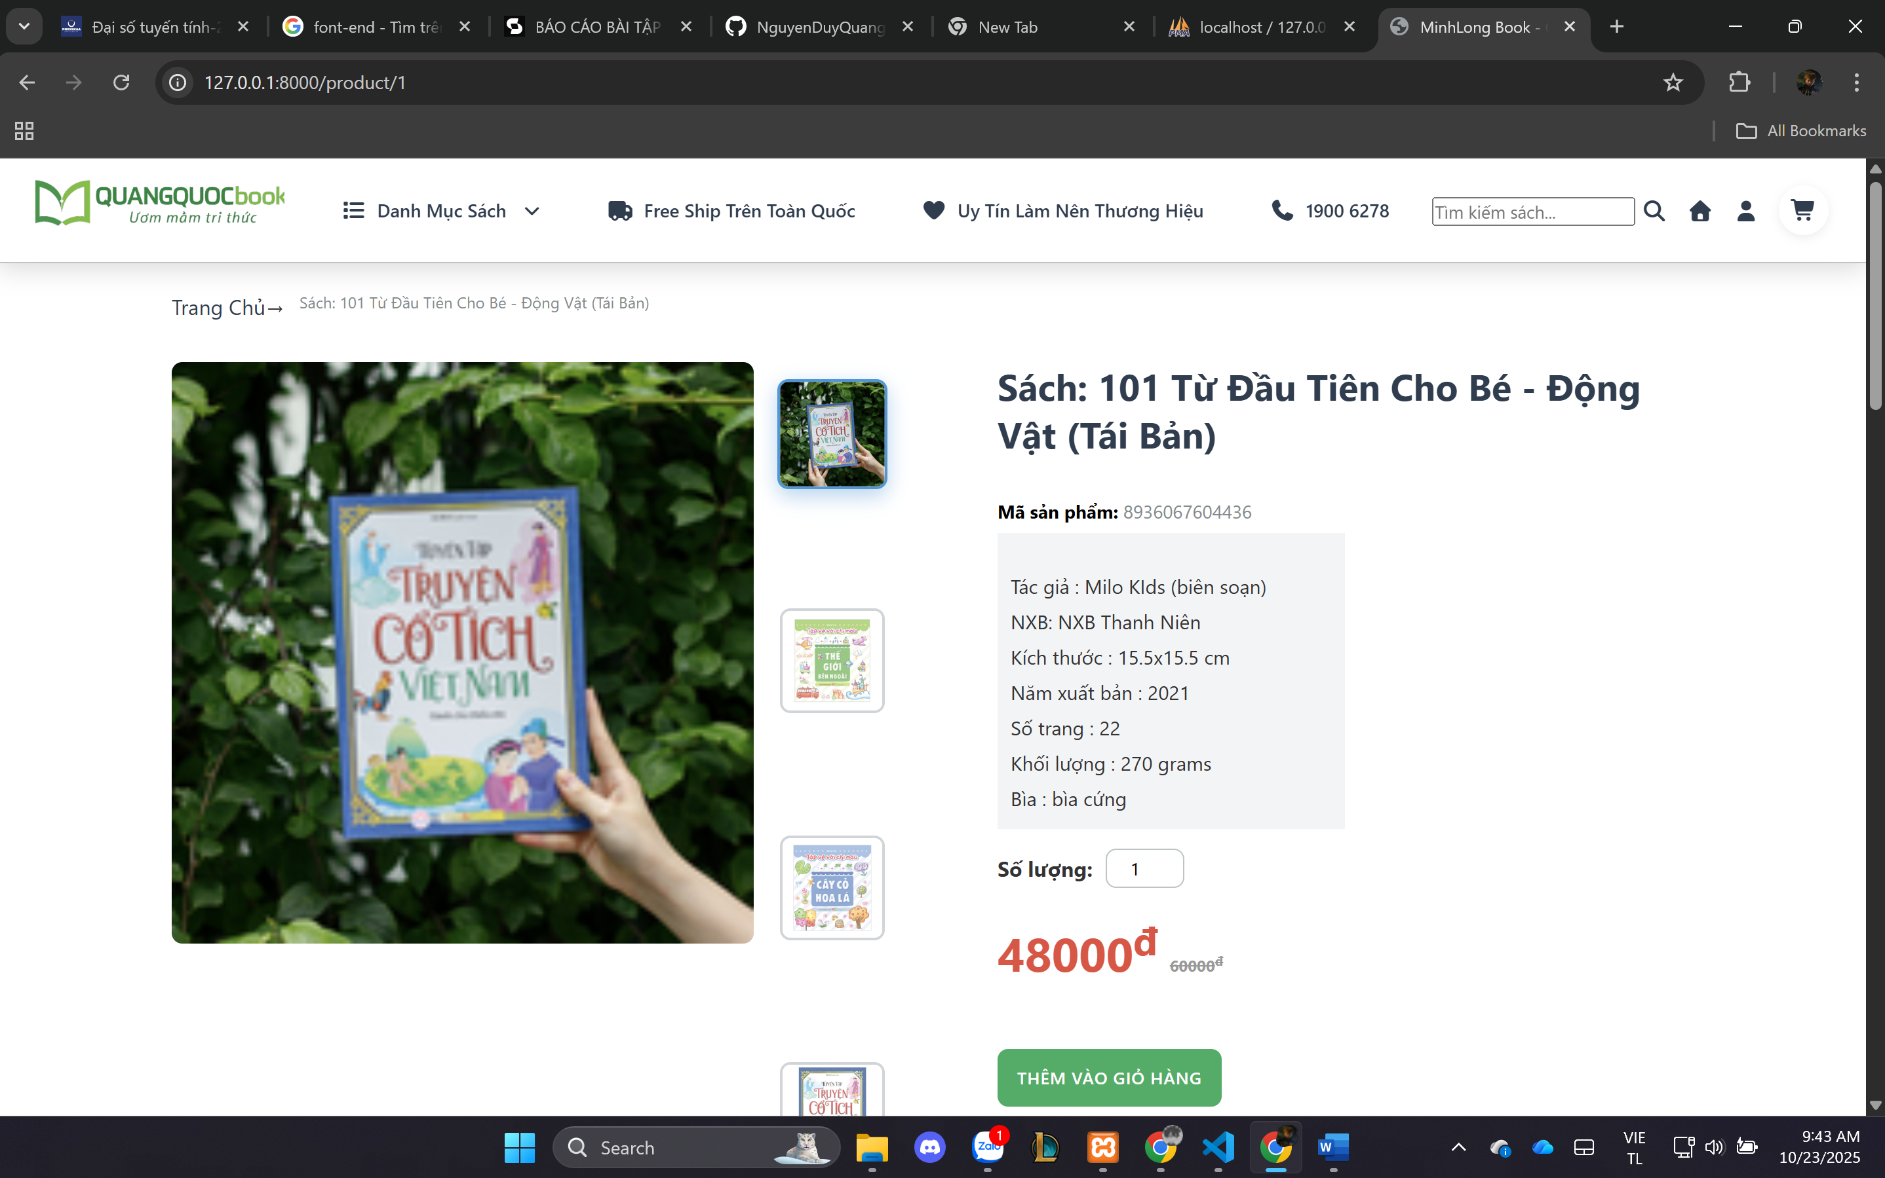

Trang xem chi tiết sản phẩm

1. trang này để khách hàng xem chi tiết sản phẩm như: tác giả, kích thước, số trang, giá cả,...

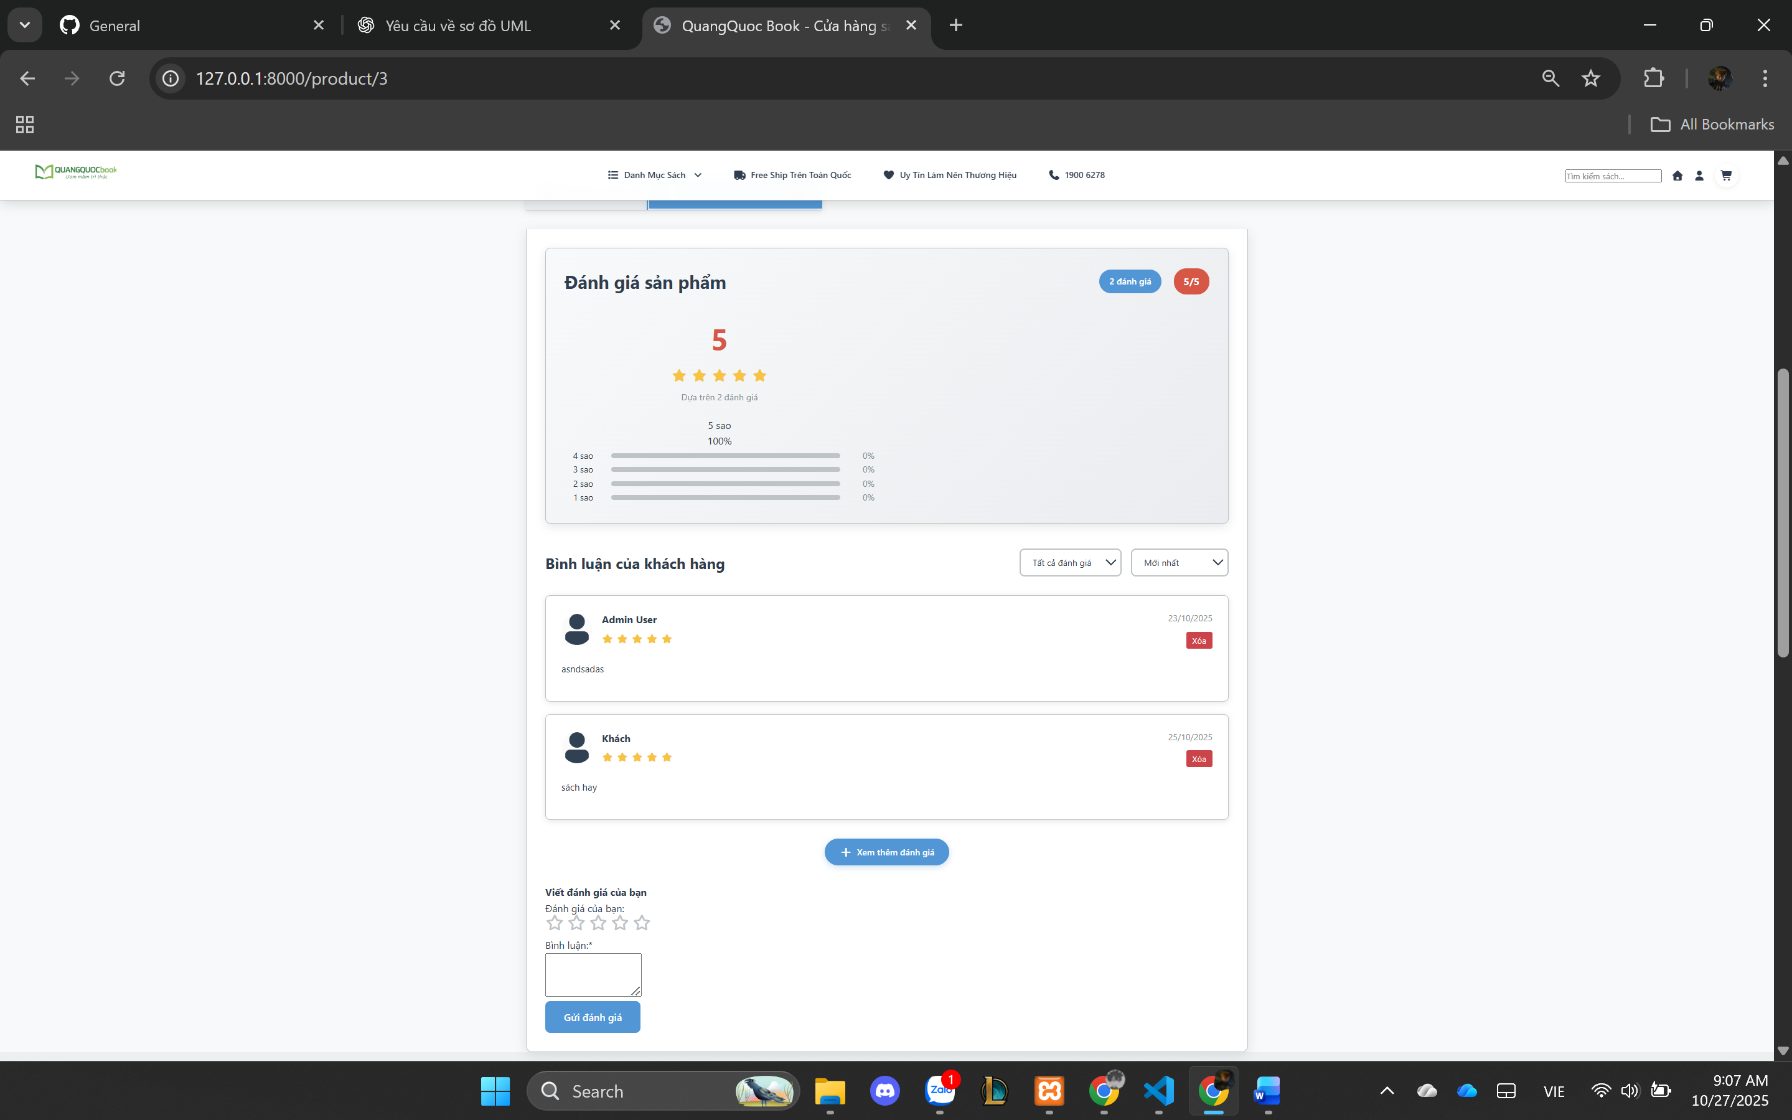

Phần đánh giá sản phẩm

Đây là phần đánh giá và bình luận sản phẩm khác hàng có thể để lại đánh giá của mình sau khi mua hàng

Ở đây có phân luồng nếu chưa đăng nhập tài khoản thì sẽ hiển thị là khách khi đã đăng nhập sẽ hiển thị theo tên đăng nhập, có thể xóa bình luận(tk khách không thể xóa)

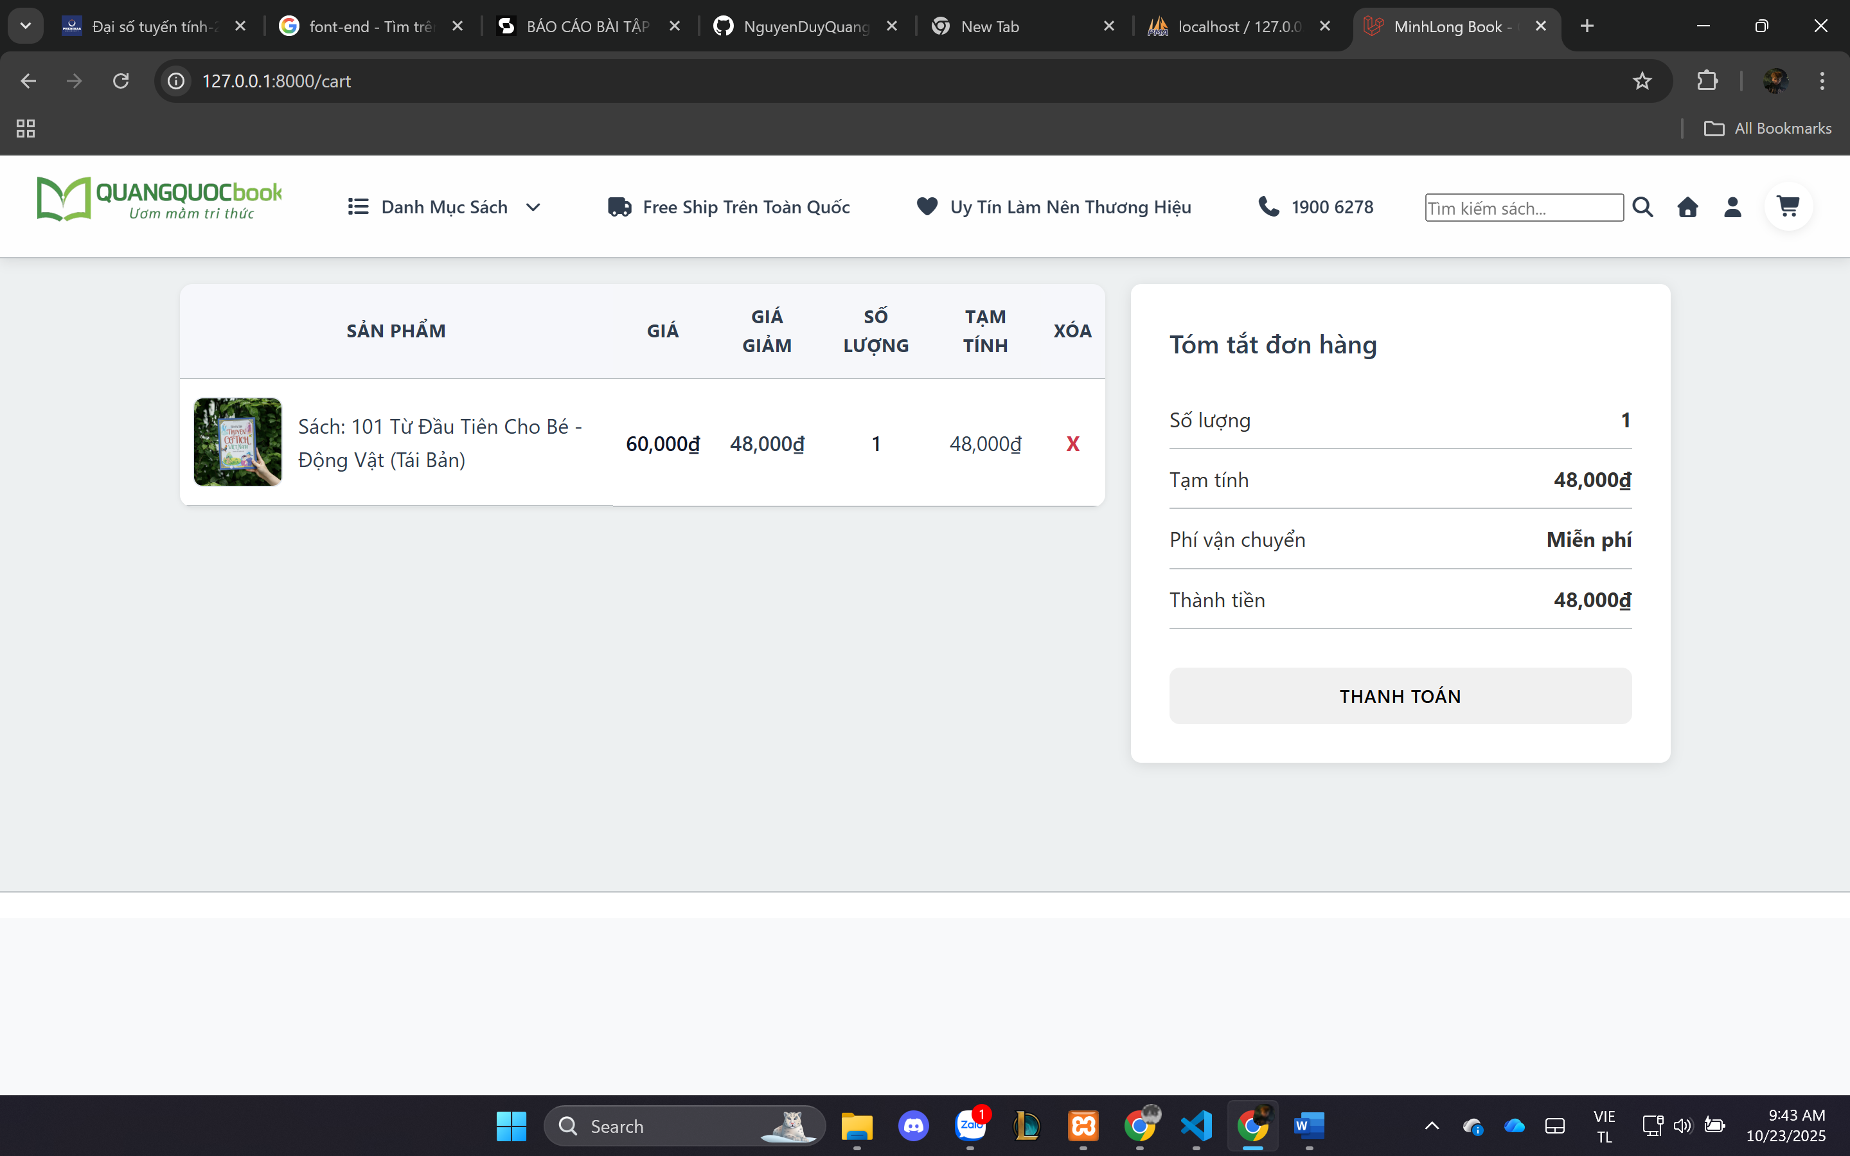

Trang giỏ hàng

1. bấm thêm vào giỏ hàng hoặc bấm vào biểu tượng giỏ hàng góc phải màn hình.
2. Trang hiển thị chi tiết các sản phẩm mà người dùng đã vào giỏ.
3. Hiển thị số lượng của từng sản phẩm, mức giá của từng sản phẩm.
4. Cuối là tóm tắt đơn hàng hiển thị số lượng sản phẩm đã chọn và tổng số tiền cần thanh toán.

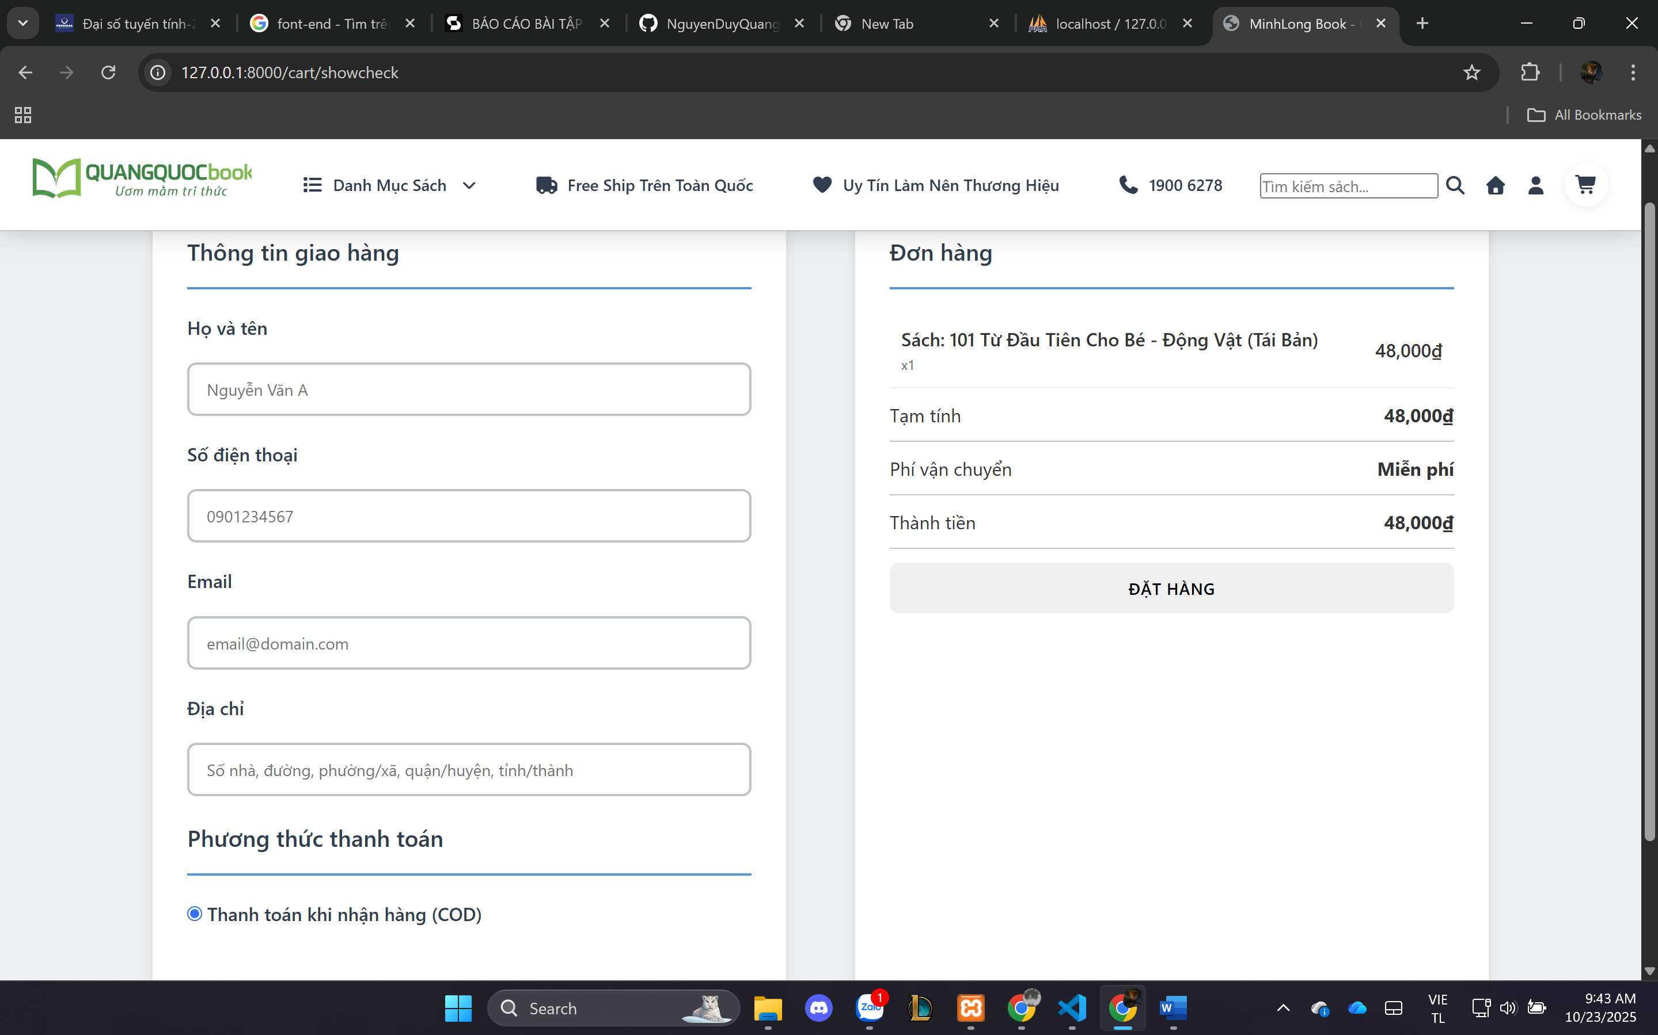

Trang đặt hàng

1. Trang điền thông tin cơ bản để nhận hàng.
2. Nhấn nút thanh toán để hoàn tất đặt hàng.
3. Sau khi đặt hàng sẽ có 1 email xác nhận đặt hàng về email đặt hàng và được reload về trang giỏ hàng.

6.3. Giao diện Admin

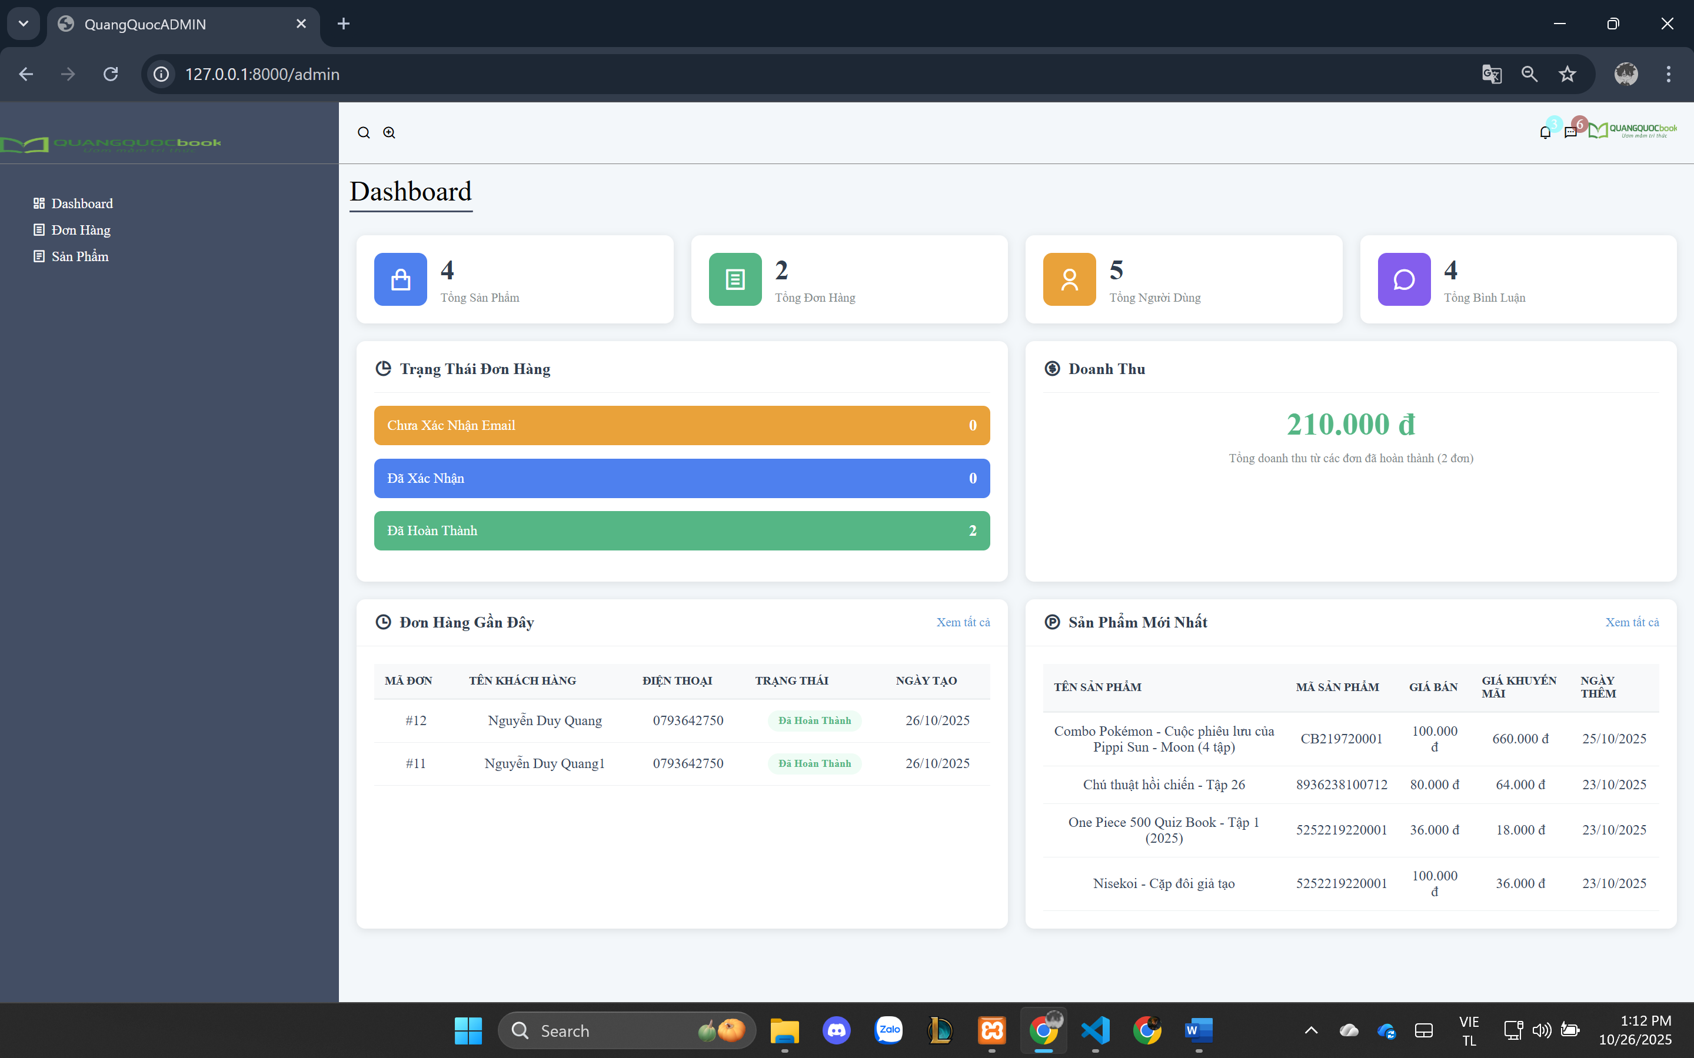

Trang chủ Admin

1. Trang admin toàn bộ khu vực Admin được bảo vệ nghiêm ngặt để đảm bảo chỉ những người dùng có quyền quản trị mới có thể truy cập.
2. Nhiệm vụ của admin quản lý sản phẩm, thêm sửa xóa các sản phẩm trên web.
3. Quản lý Đơn hàng, số lượng người dùng, doanh thu kiếm được
4. Xem chi tiết các sản phẩm đã thêm,các đơn hàng đã được tạo trên hệ thống

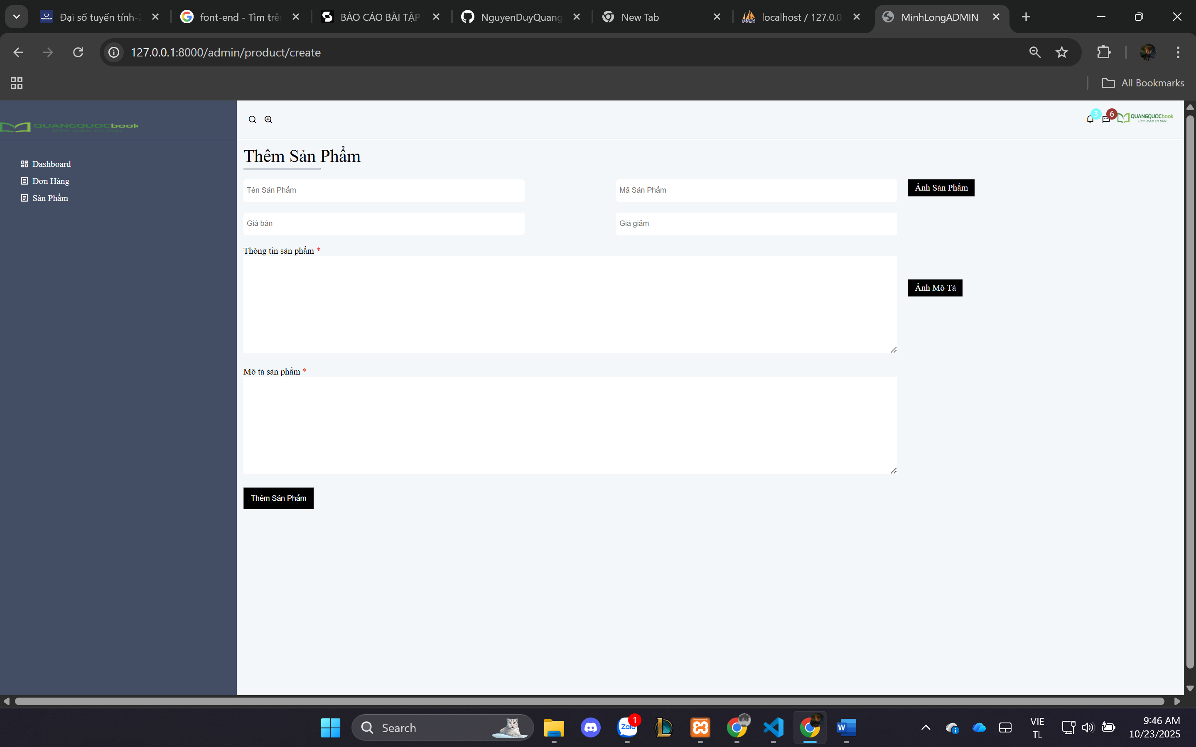

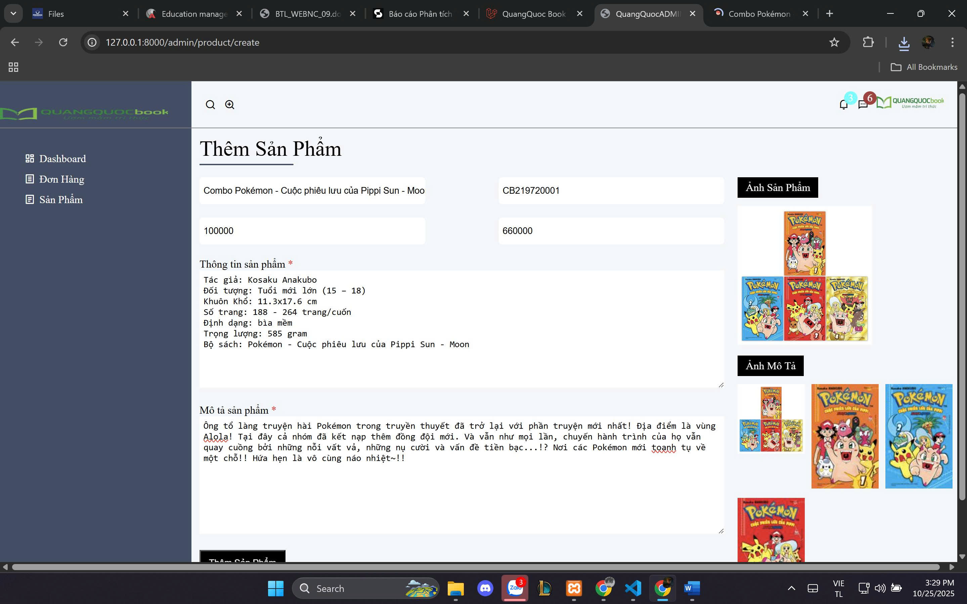

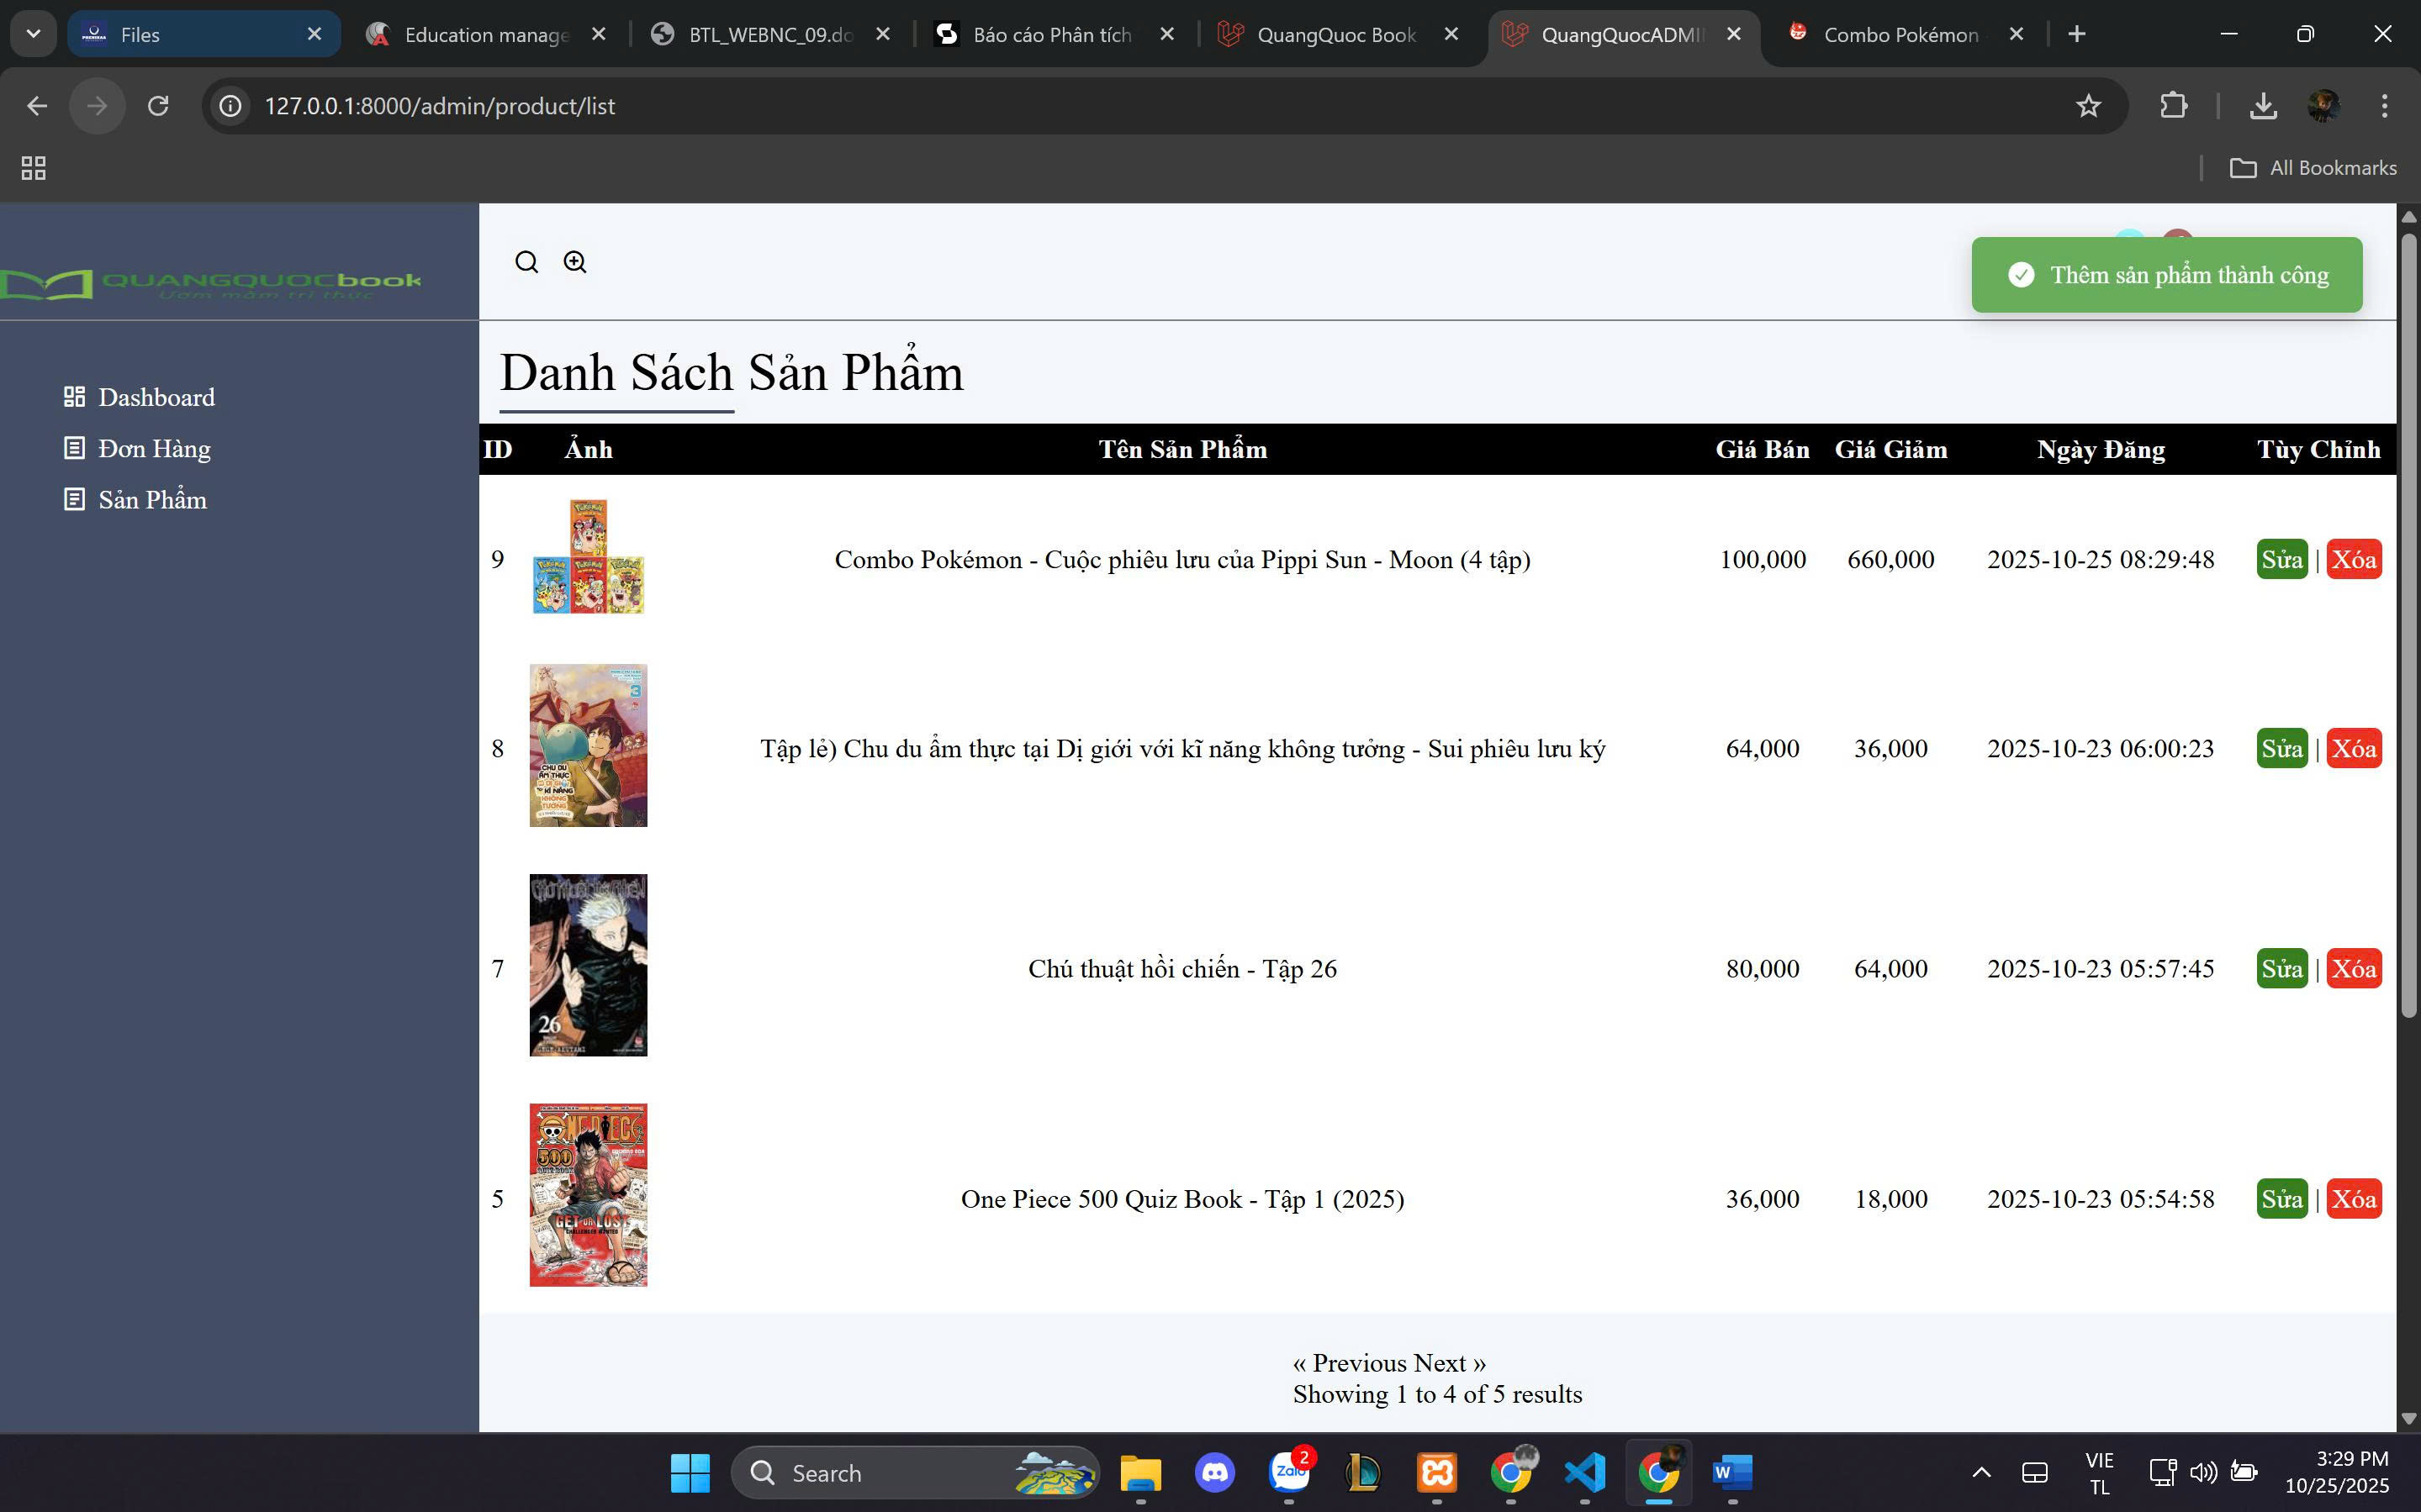

Trang thêm sản phẩm

1. Admin thực hiện các thao tác nhập các thông tin cơ bản của cuốn sách muốn thêm.

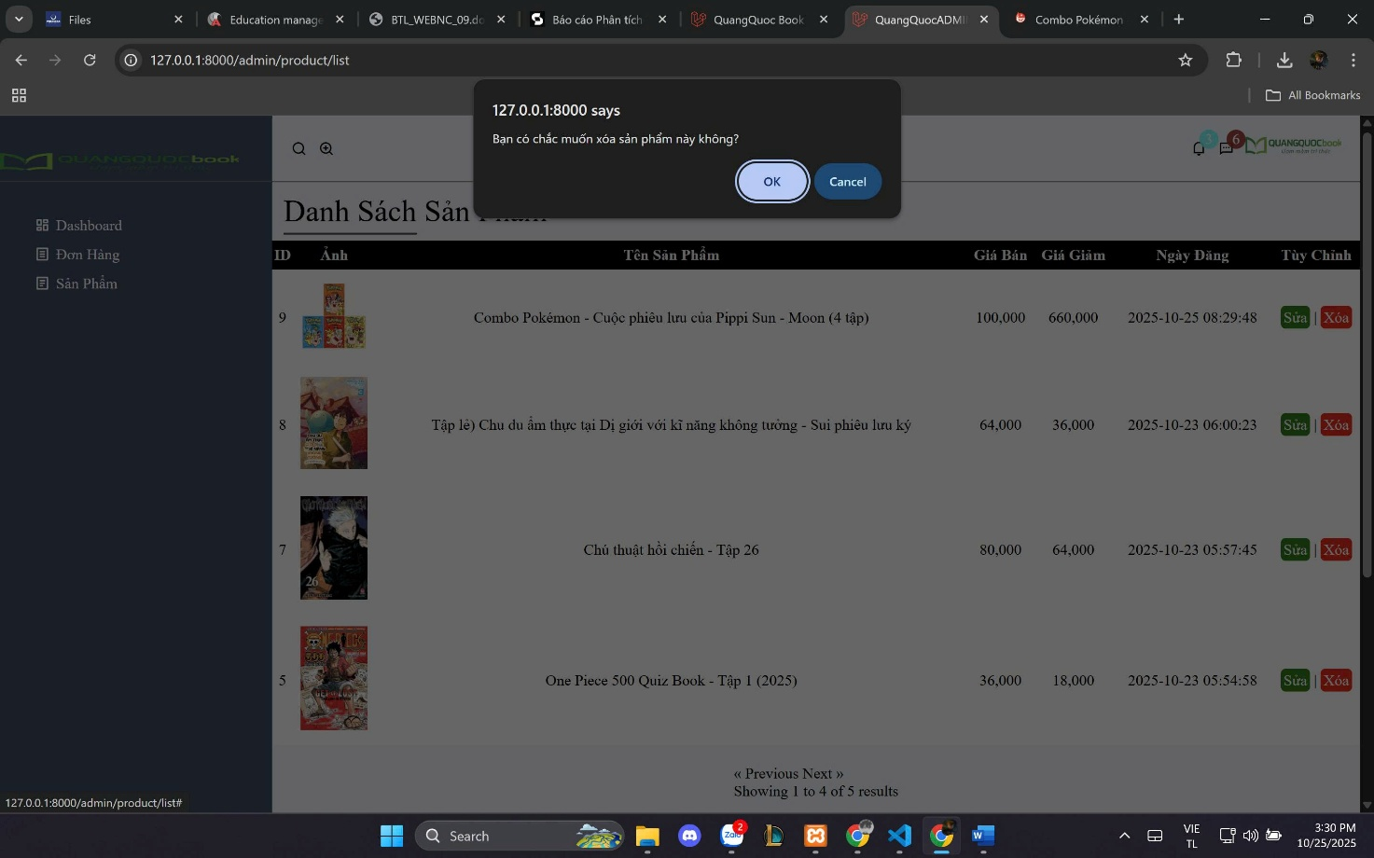

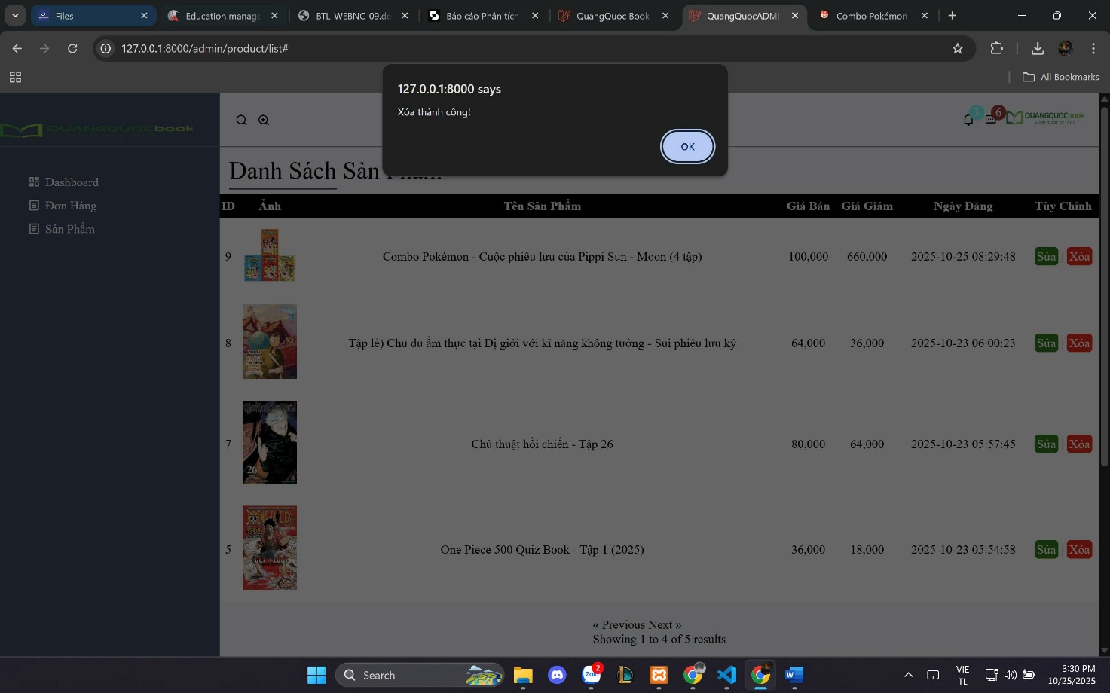

Trang xóa sản phẩm

1. Khi admin xóa sản phẩm sẽ xuất hiện một thông báo xác nhận xóa.

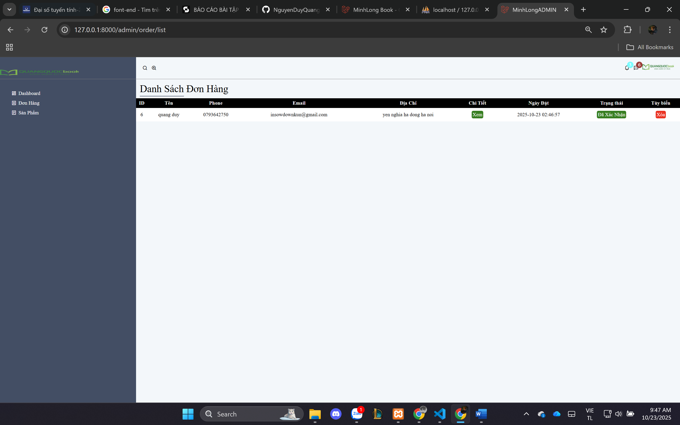

Trang danh sách đơn hàng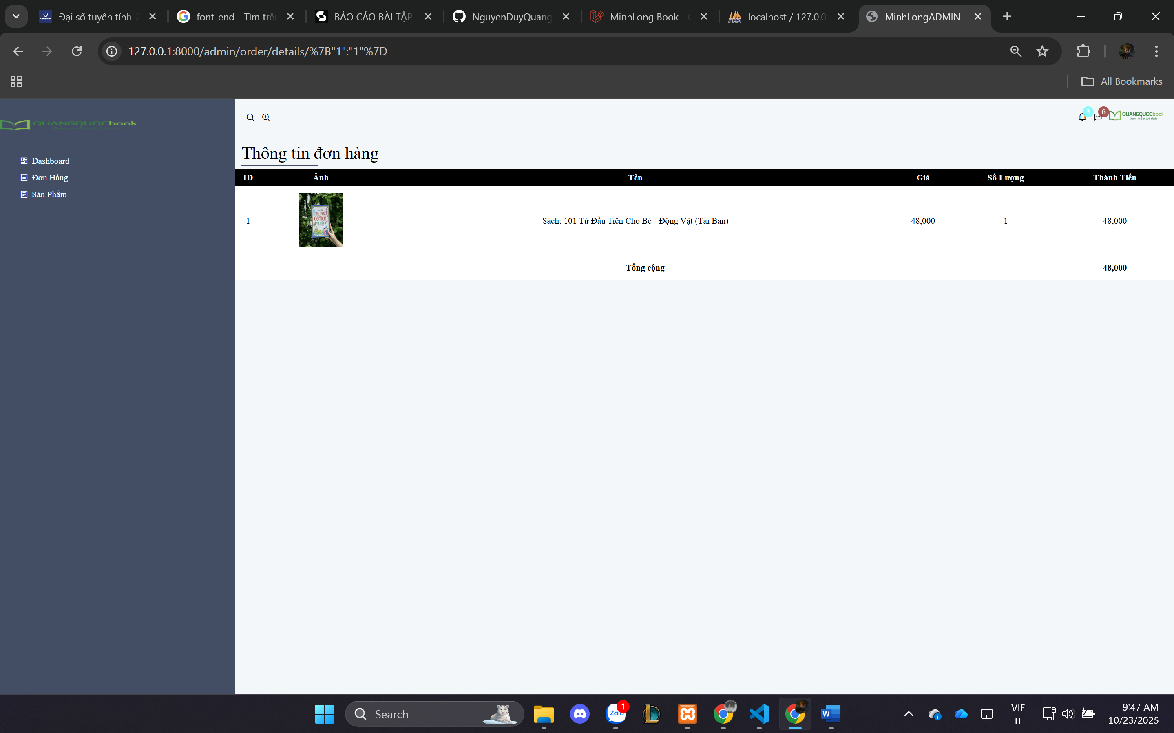

Trang chi tiết đơn hàng

1. Nơi quản lý các đơn đặt hàng của khách hàng.
2. Có thể xóa các sản phẩm nếu quá hạn thanh toán.

KẾT LUẬN

Qua quá trình thực hiện đề tài, hệ thống website bán sách đã được

xây dựng với đầy đủ các chức năng cơ bản phục vụ nhu cầu của người dùng

và quản trị viên. Hệ thống có giao diện thân thiện, hiệu suất tốt và có khả

năng triển khai thực tế.

Mặc dù vẫn còn một số hạn chế như chưa tích hợp thanh toán online thực

tế, chưa có chức năng chat hỗ trợ trực tuyến, nhưng đề tài đã đáp ứng được

mục tiêu ban đầu đặt ra. Trong tương lai, hệ thống có thể được phát triển

thêm các tính năng nâng cao như tích hợp cổng thanh toán VNPay, MoMo,

chatbot hỗ trợ, ứng dụng di động, quản lý nhiều chi nhánh cửa hàng.

Đề tài không chỉ giúp nhóm thực hiện củng cố kiến thức chuyên ngành mà

còn rèn luyện kỹ năng làm việc nhóm, giải quyết vấn đề và phát triển phần

mềm một cách bài bản, chuyên nghiệp.